VATTEN · TEXT 1 AV 5

Vattenplaneten

Från rymden lyser jorden blå. Det mesta av ytan är vatten, men det mesta av vattnet går inte att dricka. Om allt vatten på jorden rymdes i hundra hinkar, hur många kunde vi dricka ur? |  | SIFFRAN  71 %  av jordens yta är täckt av vatten.

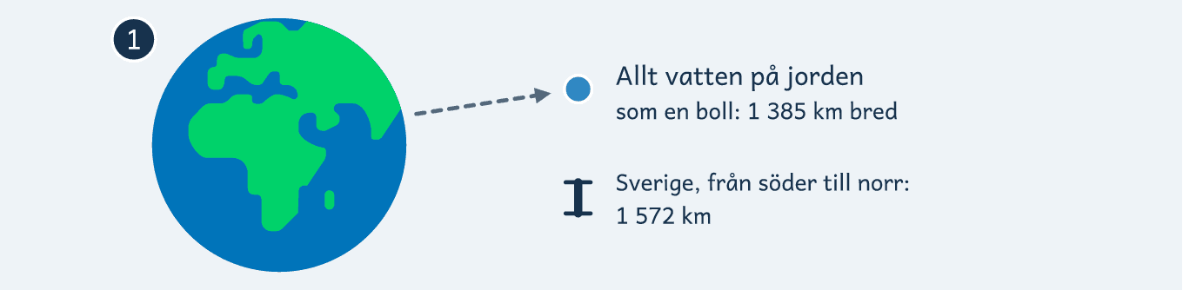
■ Jorden och allt dess vatten. Den lilla blå bollen är allt vatten på jorden. Den är 1 385 kilometer bred, lite kortare än Sverige är långt.

1 Havet har nästan allt vatten
Snurra på en jordglob och sätt ner fingret. Oftast hamnar det i blått. Vatten täcker 71 procent av jordens yta. Det är mer än två tredjedelar.  Nästan allt det blå är hav. I haven finns också nästan allt vatten som finns på jorden. Men havsvatten är saltvatten, och det går inte att dricka. Den som dricker saltvatten blir bara törstigare. |  | ORD I TEXTEN  procent  delar av hundra: 71 av 100  saltvatten  vatten med mycket salt i, som i havet

2 Vattnet som har frusit
Vatten som inte är salt kallas sötvatten. Det smakar inte sött. Det heter så för att det inte är salt.  Men det mesta sötvattnet kan du inte heller dricka. Det är fruset. På Antarktis, runt Sydpolen, och på Grönland ligger is som är flera kilometer tjock. Den kallas inlandsis. Högt uppe i bergen finns också glaciärer. Det är is som ligger kvar hela året. |  | ORD I TEXTEN  sötvatten  vatten som inte är salt  inlandsis  ett jättelikt täcke av is över land

3 Vattnet under dina fötter
Nästan allt annat sötvatten finns där du aldrig ser det. Det ligger nere i marken och kallas grundvatten.  När det regnar sjunker en del av vattnet ner genom marken. Längre ner fyller det alla små hålrum mellan sandkornen och alla sprickor i berget. Grundvatten är alltså ingen sjö under marken. Det liknar mer en blöt svamp.  Borrar man en brunn kan man pumpa upp grundvattnet. I Sverige dricker mer än en miljon människor vatten ur en egen brunn. |  | ORD I TEXTEN  grundvatten  vatten som fyller hålrummen nere i marken  brunn  ett hål i marken där man hämtar upp vatten

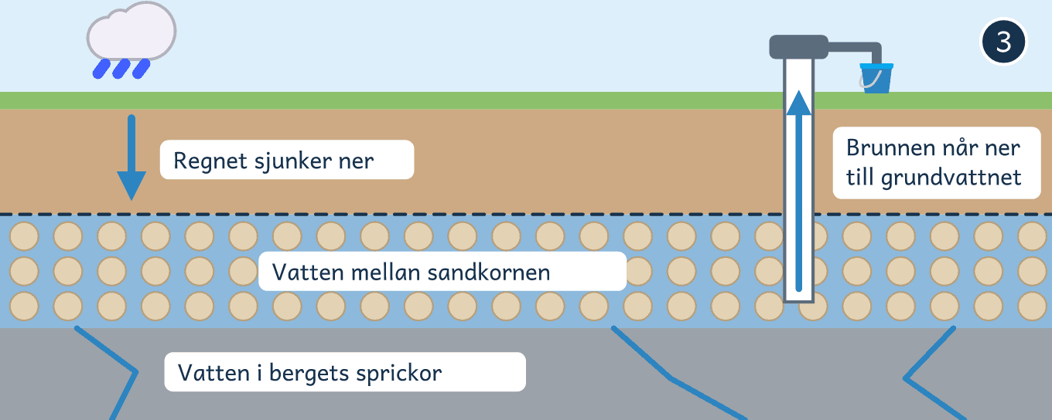
■ Vatten i marken. Under den streckade linjen är alla hålrum fyllda med vatten.

4 Vattnet du ser
Kvar blir sjöarna och floderna. Det är det vattnet vi ser varje dag. Vi badar i det, och många städer hämtar sitt dricksvatten där. Därför är det lätt att tro att det finns mycket av det.  Men sjöar och floder är en mycket liten del av jordens vatten. Bara i Sverige finns nära 100 000 sjöar. Ändå är alla sjöar i hela världen bara en droppe bredvid haven. |  | FAKTA  Jordens vatten i 100 hinkar  Saltvatten  drygt 97 hinkar  Is  knappt 2 hinkar  Grundvatten  knappt 1 hink  Sjöar med sötvatten  mindre än ett halvt glas  Floder  en halv tesked
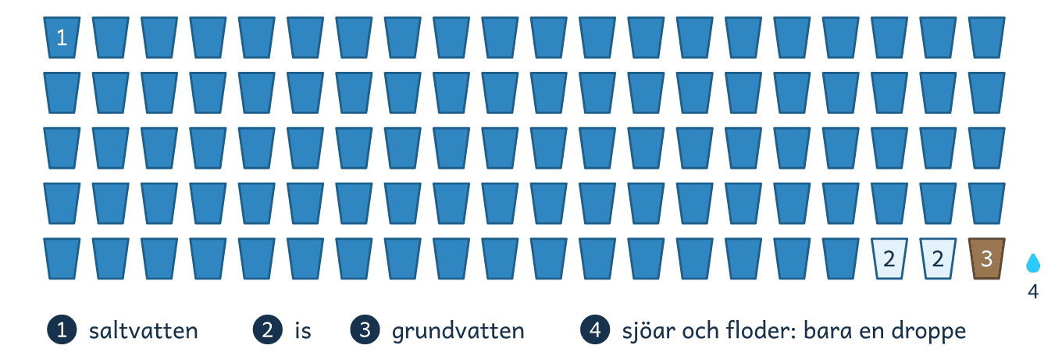
■ Hundra hinkar. Ungefär så blir det om man häller allt vatten på jorden i hinkarna. Siffrorna är avsnittens nummer.
FÖRDJUPNING

Vatten i luften, och i dig
Lite vatten finns på två ställen till. Det ena är luften. Där svävar vattnet som moln och som ånga. Av de hundra hinkarna skulle allt vatten i luften ändå inte fylla en matsked.  Det andra stället är allt som lever. Växter, djur och människor består till stor del av vatten. En vuxen människa är upp till 60 procent vatten. Du bär alltså själv på en liten del av jordens vatten. |  | ORD I TEXTEN  ånga  vatten som har blivit gas och svävar i luften

Visste du att …
Nästan 40 000 sjöar i Sverige har inget namn. Vad skulle du döpa en av dem till?

Läs mer
→ SGU berättar om vattnet i marken. Sidan finns också på lättläst svenska. sgu.se
→ SMHI har siffror om Sveriges sjöar: de största och de djupaste. smhi.se
→ USGS visar vattnets kretslopp i en stor bild, med text på svenska. usgs.gov

VATTEN · TEXT 2 AV 5

Från sjö till kran

Du vrider på kranen, och vattnet kommer direkt. Men bakom kranen finns en lång väg med flera stopp. Vad händer med vattnet på vägen från sjön till din kran, och vart tar det vägen efteråt? |  | SIFFRAN  140 liter  Ungefär så mycket vatten använde en person i Sverige hemma varje dygn år 2022. Det är fjorton hinkar på tio liter.

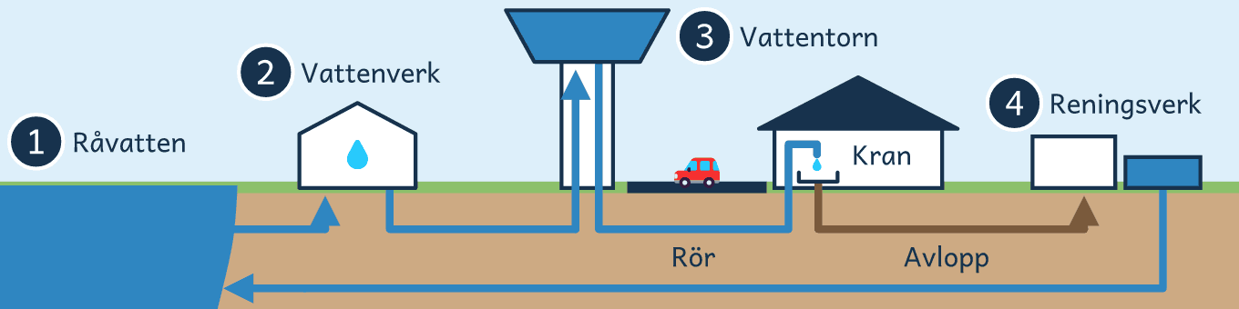
■ Vattnets väg. Följ vattnet från sjön till kranen och tillbaka. Siffrorna är avsnittens nummer.

1 Ur sjön eller ur marken
Först hämtas vattnet i naturen. Många städer tar det ur en sjö. Kanske är det samma sjö som du badar i. Andra orter pumpar upp grundvatten ur marken.  Vattnet kallas nu råvatten. Det är vatten som ingen har renat än.  Råvatten kan se alldeles klart ut. Ändå kan det finnas bakterier i det. De är så små att du inte ser dem. Därför måste vattnet renas innan du dricker det. |  | ORD I TEXTEN  råvatten  vatten som inte har renats än

2 I vattenverket
Sedan kommer råvattnet till ett vattenverk. Där ska det bli dricksvatten, och det sker i flera steg. Vatten ur en sjö renas ofta så här.  En sil fångar fiskar och växter. Nästa steg heter fällning. Då blandar man i ett ämne som får små korn av smuts att klumpa ihop sig. Klumparna blir tunga och sjunker till botten.  Vattnet rinner vidare genom ett filter av sand, som fångar ännu mer smuts. Innan vattnet lämnar vattenverket lyser man på det med ett särskilt ljus, eller blandar i klor. Det tar död på bakterier som kan göra dig sjuk. |  | ORD I TEXTEN  fällning  smuts klumpas ihop så att den sjunker

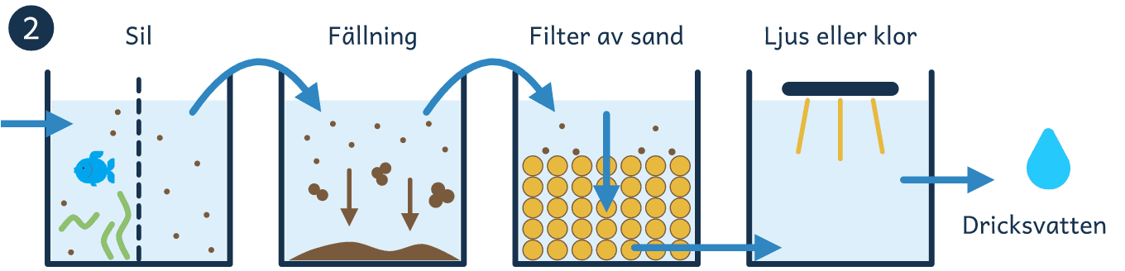
■ Inne i vattenverket. Vattnet går från vänster till höger. Titta på klumparna som sjunker och på sanden som vattnet rinner igenom.

3 Tornet och rören
Efter det pumpas dricksvattnet ofta upp i ett vattentorn. Många har sett ett sådant torn utan att veta vad det är. Där uppe står vattnet högre än hustaken.  Allt vatten i tornet är tungt och pressar nedåt. Det ger tryck i rören. Rören ligger nere i marken, under gatan där du går. De leder fram till husen och ända till din kran.  När du öppnar kranen pressar trycket ut vattnet. Du behöver bara vrida. Tornet gör resten. |  | ORD I TEXTEN  tryck  hur hårt något pressar

4 Efter kranen
Till sist rinner vattnet ner i avloppet. Det händer när du har duschat, diskat eller spolat i toaletten. Nu är vattnet smutsigt. Det går i egna rör, skilda från rören med dricksvatten.  Avloppsrören leder till ett reningsverk. Där renas vattnet en gång till. När det är rent nog släpps det ut i naturen igen, till exempel i en sjö. Där kan resan börja om. |  | FAKTA  Lätta att blanda ihop  Vattenverket  gör råvatten till dricksvatten. Det kommer före kranen.  Reningsverket  renar avloppsvatten. Det kommer efter kranen.  Rören  Dricksvatten och avlopp har var sina rör.

FÖRDJUPNING

Vintern då Östersund kokade vattnet
I november 2010 hände något i Östersund som visar varför varje steg behövs. En parasit hade troligen följt med avloppsvatten ut i Storsjön. Där hämtar staden sitt råvatten. Vattenverket saknade ett steg som kunde stoppa just den parasiten. Den kom med vattnet ända ut i kranarna.  Omkring 27 000 människor blev smittade. Aldrig förr hade så många i Sverige blivit smittade av sitt dricksvatten. I tolv veckor fick alla i staden koka sitt vatten innan de drack det. |  | ORD I TEXTEN  parasit  liten varelse som lever i andras kroppar

Visste du att …
100 liter vatten om dagen kan en familj på fyra spara som mest, bara genom att stänga kranen medan de borstar tänderna. Hur gör du?

Läs mer
→ Stockholm Vatten och Avfall har tecknade filmer om vattnets väg till kranen. stockholmvattenochavfall.se
→ Samma bolag har ett lättläst blad om kranvatten, för mellanstadiet. stockholmvattenochavfall.se
→ Bladet om avloppsvatten följer vattnet från toaletten ut i havet. stockholmvattenochavfall.se

VATTEN · TEXT 3 AV 5

Snö och hagel

Det smattrar mot rutan, och vita iskulor studsar på marken. Hagel är is från himlen, precis som snö, men det ser helt annorlunda ut. Vad har snö och hagel gemensamt, och vad skiljer dem åt? |  | SIFFRAN  100  Ungefär så många snöstjärnor sitter ihop i en vanlig snöflinga.

1 Båda börjar i ett moln
Fånga en snöflinga i handen, så smälter den till en droppe. Samma sak händer med ett hagelkorn. Både snö och hagel är fruset vatten.  Båda börjar också på samma sätt. Högt uppe i ett moln är det kallt. Där bildas små iskristaller, och de har oftast sex kanter.  En iskristall kan bli början till en snöflinga. Den kan också bli början till ett hagelkorn. Det beror på vad som händer med den i molnet. |  | ORD I TEXTEN  iskristall  en pytteliten bit is, oftast med sex kanter

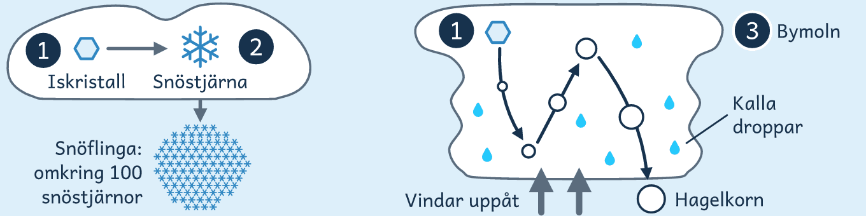
■ Snöns väg och haglets väg. Båda börjar som en iskristall. Till vänster blir den början till en snöflinga. Till höger virvlar den runt i bymolnet och blir ett hagelkorn.

2 Så blir det snö
Men sedan blir de olika. Snö blir det när iskristallen växer till en liten snöstjärna. Den ser ut som en stjärna av is. Ibland landar en ensam snöstjärna på din vante.  Snöstjärnorna klumpar ihop sig med varandra. Så bildas en snöflinga. I en vanlig snöflinga sitter omkring hundra snöstjärnor ihop.  En snöflinga är mjuk och lätt. Den singlar sakta mot marken och landar utan ett ljud. |  | ORD I TEXTEN  snöstjärna  en iskristall som har vuxit till en stjärna

3 Så blir det hagel
Hagel bildas däremot i ett bymoln. Det är ett högt moln som också kan ge åska.  I bymolnet finns vattendroppar som är kallare än noll grader men ändå flytande. När iskristallen krockar med en sådan droppe fryser droppen fast på den. Nu har kristallen blivit ett litet korn, och kornet växer för varje ny droppe.  Starka vindar blåser uppåt i molnet och håller kornet svävande. Det virvlar upp och ner och blir större och större. Till slut är det för tungt. Då faller det som en kula av is. |  | ORD I TEXTEN  bymoln  högt moln som kan ge åska och hagel

4 När de faller
Också årstiden skiljer dem åt. Snö faller på vintern, medan hagel faller mest på våren och sommaren.  Snön behöver kyla ända ner till marken. Annars smälter flingorna på vägen och blir regn.  Haglet behöver däremot ett bymoln. Sådana moln växer oftast när solen har värmt marken och den varma luften stiger fort uppåt. Högst upp i molnet är det ändå kallt. Därför kan det hagla en varm sommardag. |  | FAKTA  Tre slags hagel  Snöhagel  små, vita korn som lätt går sönder. Faller mest på våren  Småhagel  små, hårda korn av is. Faller mest på sommaren  Ishagel  korn större än fem millimeter. Ovanligt i Sverige, kommer oftast vid kraftig åska
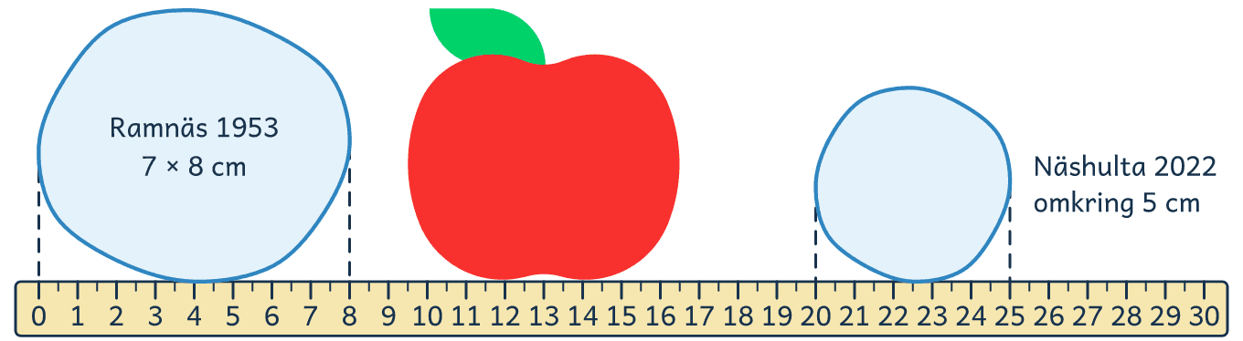
■ Så stora kan hagel bli. Kornet från Ramnäs var 7 centimeter åt ena hållet och 8 åt det andra. Kornen i Näshulta var omkring 5 centimeter. Bilden är förminskad.
FÖRDJUPNING

De största hagelkornen
Ett hagelkorn kan bli mycket tyngre än en snöflinga. Korn som är större än fem millimeter kallas ishagel. De är ovanliga i Sverige och kommer oftast när åskan är kraftig. Då är vindarna i molnet starka nog att bära tunga korn.
Det största hagelkorn som någon har sett i Sverige föll i Ramnäs i Västmanland i juli 1953. Det vägde omkring två hekto och var stort som ett äpple. I Näshulta i Södermanland föll hagelkorn på omkring fem centimeter i augusti 2022. Båda gångerna var det sommar.

Visste du att …
1,02 kilo vägde det tyngsta hagelkorn som någon har vägt, och det föll i Bangladesh 1986. Vad hemma hos dig väger ungefär ett kilo?

Läs mer
→ SMHI berättar hur hagel bildas och hur stora hagelkorn kan bli. smhi.se
→ SMHI visar iskristaller, snöstjärnor och snöflingor, och hur de hänger ihop. smhi.se
→ UR Play har en film på tre minuter om hur snöflingor blir till. urplay.se

VATTEN · TEXT 4 AV 5

Därför flyter is

I går kväll kluckade vattnet mot bryggan. I morse var sjön tyst och blank. Den hade frusit under natten. Fryser en sjö från ytan eller från botten, och varför? |  | SIFFRAN  11 liter  Nästan så mycket is blir det när tio liter vatten fryser.

1 Vatten gör tvärtom
Svaret börjar i frysen. En glasflaska som är full med vatten kan spricka där. Vattnet fryser till is, och isen får inte plats i flaskan.  De flesta ämnen krymper när de stelnar. Vatten gör tvärtom. När vatten fryser tar det mer plats. Av tio liter vatten blir det nästan elva liter is.  Det är samma vatten som förut. Det har inte blivit mer vatten. Isen väger lika mycket som vattnet gjorde, men den är större. |  | ORD I TEXTEN  ämnen  det saker består av, som vatten och järn  stelnar  blir fast och hård, som när vatten fryser

2 Lättare än vatten
Därför väger en liter is mindre än en liter vatten. Is är alltså lättare än vatten, fast isen är hård.  Det som är lättare än vatten flyter. Släpp en isbit i ett glas vatten, så ser du det. Isbiten guppar vid ytan.  Men isen är bara lite lättare, så det mesta av den hamnar under ytan. Av ett isberg i havet syns ungefär en tiondel. Nio tiondelar ligger gömda under vattnet. |  | ORD I TEXTEN  isberg  ett stort isblock som flyter i havet  tiondel  en av tio lika stora delar
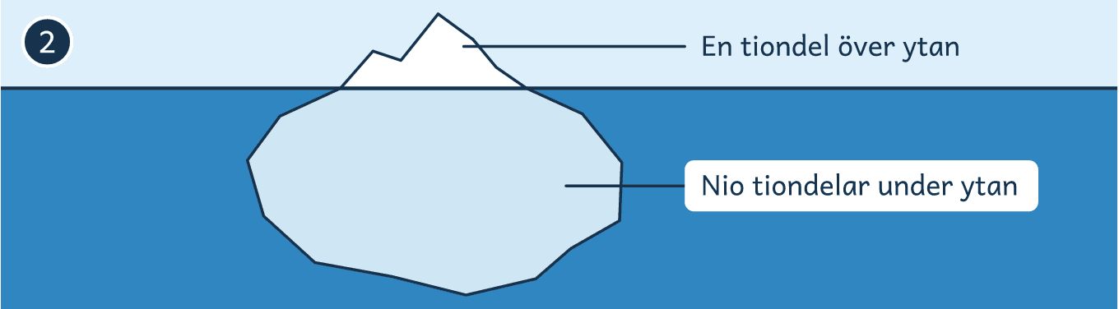
■ Isberget. Det flyter i havet. Ungefär en tiondel sticker upp över ytan. Resten ligger under.

3 Sjön får ett lock
Is flyter, och det gör att den blir kvar överst när en sjö fryser. Den första isen bildas vid ytan, där vattnet möter den kalla luften. Den sjunker inte. Snart täcker den hela sjön som ett lock.
Tänk om is sjönk som en sten. Då skulle den hamna på botten. Sjön skulle frysa från botten och inte få något lock.
Locket gör nytta. Det skyddar vattnet under mot kylan, ungefär som ett täcke.

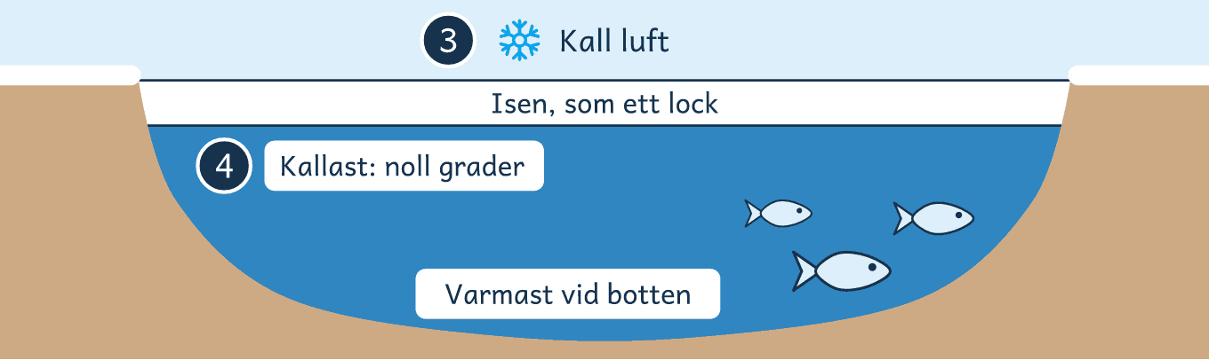
■ Sjön under isen. Du ser sjön från sidan på vintern, också under isen. Siffrorna är avsnittens nummer.

4 Livet under isen
Eftersom isen ligger som ett lock fryser inte vattnet längre ner. Under isen är sjön fortfarande en sjö.  Kallast är vattnet precis under isen. Där är det noll grader. Varmast är det vid botten. Dit sjunker det tyngsta vattnet, och vatten är som tyngst vid ungefär fyra grader.  Där nere klarar fiskarna och sjöns andra djur vintern. De har vatten att simma i, fast sjön ser frusen ut uppifrån. |  | FAKTA  Vatten och is i siffror  Vatten fryser  vid noll grader  Vatten är som tyngst  vid ungefär fyra grader  En liter is väger  ungefär 9 hekto. En liter vatten väger 10 hekto, alltså ett kilo.  Av ett isberg syns  ungefär en tiondel

FÖRDJUPNING

Isen som minns
Is kan också bli mycket gammal. På Antarktis har snö pressats ihop till is, lager på lager. Små bubblor av luft stängdes in när isen blev till.
På en plats som heter Little Dome C har forskare borrat rakt ner i inlandsisen. Sverige är ett av länderna som är med i arbetet.
I januari 2025 nådde de berget under isen, nästan tre kilometer ner. Den äldsta isen de fick upp är minst 1,2 miljoner år gammal. I bubblorna kan forskarna se hur luften var då. Isen minns, kan man säga.

Visste du att …
Nästan 5 kilometer tjock är isen på Antarktis där den är som tjockast. Hur lång tid tar det dig att gå så långt?

Läs mer
→ SMHI berättar om isen på sjöar och älvar. Läs tillsammans med en vuxen. smhi.se
→ Issäkerhetsrådet visar var isen är svag, och har fem frågor om is. issakerhet.se
→ Stockholms universitet har bilder på isen som forskarna borrade upp. Texten är för vuxna. su.se

VATTEN · TEXT 5 AV 5

En kran åt alla

Du vrider på kranen, och vattnet kommer. Det är rent och kallt, och du tänker knappt på det. Så är det inte för alla. Varför har inte alla rent vatten hemma, och vad kan man göra åt det? |  | SIFFRAN  1 av 4  människor i världen har inte rent vatten hemma, enligt siffror för år 2024.

1 Utan rent vatten hemma
Tänk dig fyra människor på rad. Tre av dem har rent vatten hemma. Den fjärde har det inte.  Så är det när man räknar alla människor i världen. Problemet är att en av fyra människor saknar rent dricksvatten hemma. Det är 2,1 miljarder människor, enligt FN:s siffror för år 2024. En miljard är tusen miljoner.  Den som saknar rent vatten hemma får ta det som finns. I världen dricker 106 miljoner människor direkt ur sjöar och floder. |  | FAKTA  Världen i siffror, år 2024  Utan rent vatten hemma  2,1 miljarder människor  Dricker ur sjöar och floder  106 miljoner  Utan säker toalett  3,4 miljarder  Utan någon toalett alls  354 miljoner

2 Smutsigt eller långt borta
Problemet beror oftast på att vattnet är smutsigt eller ligger långt borta. Vatten finns det ofta.  Smutsen syns inte alltid. Vatten kan se klart ut och ändå vara förorenat. Farligt blir det när bajs hamnar i vattnet, och det händer där det saknas toaletter. Den som dricker vattnet kan bli svårt sjuk.  På andra ställen finns rent vatten, men långt från husen. Inga rör leder det hem. Då måste någon gå och bära vattnet, varje dag. |  | ORD I TEXTEN  förorenat  smutsat av något som kan göra dig sjuk

3 Brunnar, rör och toaletter
En lösning är att borra en brunn mitt i byn och sätta en pump på den. Då finns grundvattnet nära, och ingen behöver gå långt.  En annan lösning är rör som leder vattnet ända fram till husen. Så har Indien gjort. År 2019 hade 17 av 100 hem på landsbygden en kran. År 2022 hade 49 av 100 hem en kran, enligt landets regering.  Smutsigt vatten kan renas innan någon dricker det. Toaletter håller bajset borta från vattnet. Lösningarna är inte nya. Det är samma saker som ger dig rent vatten i kranen. |  | ORD I TEXTEN  landsbygden  trakterna utanför städerna

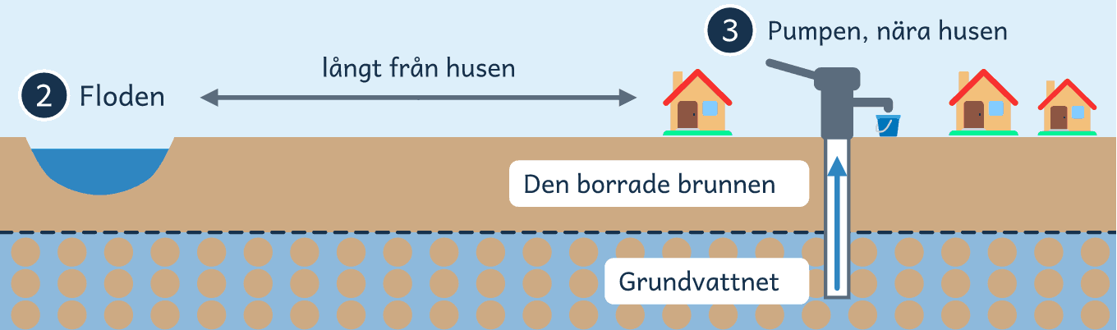
■ Brunnen i byn. Du ser byn från sidan, ända ner i marken. Pumpen nära husen hämtar upp grundvattnet. Siffrorna är avsnittens nummer.

4 Fler får vatten varje år
Lösningarna har lett till att fler får rent vatten för varje år. År 2015 hade fem av tio människor på världens landsbygd rent vatten hemma. År 2024 var det sex av tio.
Men det är långt kvar. FN har som mål att alla människor ska ha rent vatten år 2030. Enligt siffrorna för 2024 saknar fortfarande en av fyra människor i världen rent vatten hemma.
Lösningarna finns, och de fungerar. Nu gäller det att de når fram till alla.
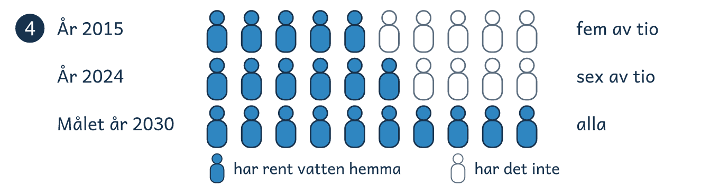
■ Rent vatten på landsbygden. Varje rad är tio människor. De blå har rent vatten hemma. Målet för år 2030 är att alla ska vara blå.
FÖRDJUPNING

Vem bär vattnet?
Problemet har en sida till. Där vattnet ligger långt borta måste någon gå och hämta det. Oftast är det kvinnor och flickor som bär hem vattnet. Så är det i de flesta länder som har räknat. En flicka i din ålder kan vara en av dem.
På landsbygden i Afrika söder om Sahara tar en tur fram och tillbaka i snitt 33 minuter, enligt en räkning från 2016. Tiden tas från annat, ibland från skolan.
Därför ger en pump i byn mer än vatten. Den ger också tid, till skolan och annat.

Visste du att …
200 miljoner timmar om dagen gick tillsammans åt när kvinnor och flickor hämtade vatten, enligt en räkning från 2016. Vad skulle du göra med en timme extra varje dag?

Läs mer
→ Globala målen berättar om mål 6, rent vatten, också på lättläst svenska. globalamalen.se
→ Stockholm Vatten och Avfall har tecknade filmer om vattnets väg hem till dig. stockholmvattenochavfall.se
→ UNICEF berättar om vatten och toaletter i världen. Läs med en vuxen. unicef.se

RYMDEN · TEXT 1 AV 5

Solens familj

Om någon ber dig rita solsystemet, ritar du nog en sol och åtta planeter på rad. Då har du fått med de mest kända i familjen, men långt ifrån alla. Vilka hör till solens familj, och vilka är flest? |  | SIFFRAN  8  planeter går runt solen.

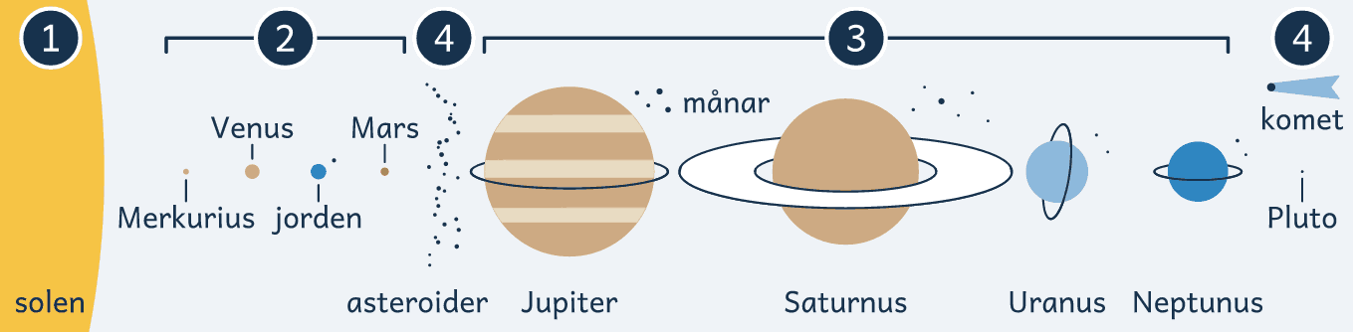
■ Hela familjen. Siffrorna är avsnittens nummer. Solen och planeterna har rätt storlek jämfört med varandra. I verkligheten står de inte alls så tätt.

1 En stjärna i mitten
Mitt i familjen står solen. Den är en stjärna, precis som stjärnorna du ser på natthimlen. Den ser bara så mycket större ut eftersom den ligger så mycket närmare oss.  Solen är också den som håller ihop familjen. Den drar i allt som finns omkring den och håller det kvar. Därför går planeterna och allt det andra runt solen, varv efter varv. Vägen runt kallas en omloppsbana.  Ett varv runt solen är ett år. Jorden behöver 365 dygn för sitt varv, och därför är vårt år så långt. Andra planeter behöver längre eller kortare tid, så deras år är inte lika långa som vårt. |  | ORD I TEXTEN  omloppsbana  vägen runt solen eller runt en planet

2 De fyra stenplaneterna
Närmast solen går fyra små planeter. De heter Merkurius, Venus, jorden och Mars, och vår egen planet är alltså en av dem. De kallas stenplaneter, eftersom de har en fast yta av sten som det går att stå på.  Lika är de ändå inte, och det märks tydligt på Venus. Alla planeter snurrar runt sig själva, och ett sådant varv är ett dygn. Jorden snurrar ett varv på 24 timmar, men Venus snurrar mycket långsammare.  Ett dygn på Venus tar 243 jorddygn. Ett varv runt solen, alltså ett år, tar bara 225 jorddygn. På Venus är ett dygn därför längre än ett år. |  | ORD I TEXTEN  jorddygn  ett dygn på jorden, 24 timmar

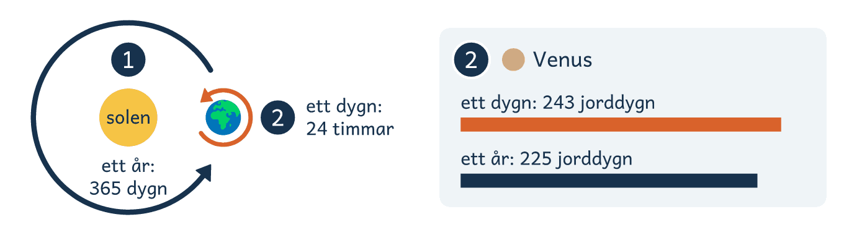
■ Ett dygn och ett år. Den korta pilen är ett dygn: jorden snurrar ett varv runt sig själv. Den långa pilen är ett år: jorden går ett varv runt solen.

3 Jättarna
Längre ut går fyra planeter av ett helt annat slag. De heter Jupiter, Saturnus, Uranus och Neptunus, och de är jättar jämfört med stenplaneterna. Störst är Jupiter, som är elva gånger så bred som jorden. Om jorden vore en vindruva, skulle Jupiter vara en basketboll.  Till skillnad från stenplaneterna är jättarna klot av gas och is. Där finns ingen fast mark, så ingen skulle kunna landa och kliva ut. Runt alla fyra går dessutom ringar, och var och en har många månar.  Saturnus är den enda planeten som är lättare än en lika stor boll av vatten. Om det fanns ett badkar som var stort nog, skulle hela Saturnus flyta i det. |  | ORD I TEXTEN  klot  en rund kropp, som en boll
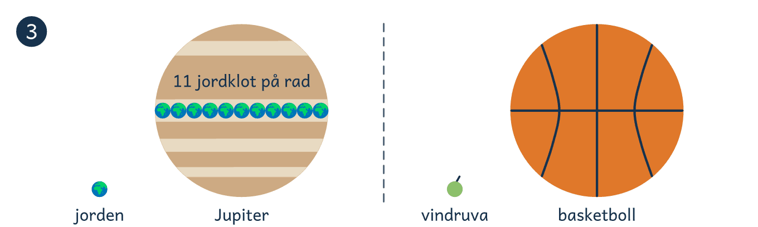
■ Vindruvan och basketbollen. Elva jordklot på rad når tvärs över Jupiter. Vindruvan är lika liten bredvid basketbollen som jorden är bredvid Jupiter.

4 Småfolket
Flest i familjen är ändå de små, och de är av flera slag. Dit hör månarna, som går i bana runt en planet i stället för runt solen. Jorden har en enda måne, men jättarna har desto fler. I mars 2025 hade astronomer hittat 274 månar bara runt Saturnus.  Dit hör också dvärgplaneterna. De är runda som planeter men mindre än var och en av de åtta planeterna.  Kvar blir asteroiderna och kometerna. En asteroid är ett block av sten eller metall, och en komet är en klump av is, sten och damm. Både asteroider och kometer går i egna banor runt solen. Tillsammans är småfolket många gånger fler än de åtta planeterna. |  | FAKTA  Solens familj i tal  Stjärna  1  Stenplaneter  4  Jättar  4  Månar runt jorden  1  Månar runt Saturnus  274 i mars 2025  ORD I TEXTEN  astronomer  forskare som studerar rymden

FÖRDJUPNING

Varför åkte Pluto ut?
En av dvärgplaneterna har en egen historia. Den heter Pluto, och länge räknades den som solens nionde planet. Ett enda varv runt solen tar 248 år för Pluto, så ingen människa hinner uppleva ett helt år där.
Men år 2006 bestämde astronomerna vad som krävs för att få kallas planet. Ett av kraven är att planeten ska ha rensat sin bana. Det betyder att planeten bestämmer i sin egen bana. Den har dragit till sig eller slungat bort andra himlakroppar av liknande storlek.
Det kravet klarade inte Pluto, som delar sin bana med många andra kroppar. Därför flyttades Pluto till gruppen dvärgplaneter, och solen fick åtta planeter i stället för nio. Själva Pluto har inte förändrats. Den går kvar i sin bana som förut, men vi kallar den något annat.

Visste du att …
11 år var Venetia Burney från Oxford när hon gav Pluto dess namn. Vad skulle du kalla en ny planet?

Läs mer
→ Rymdstyrelsen har en sida om varje planet i solsystemet. rymdstyrelsen.se
→ Rymdstyrelsen förklarar vad en planet är, och varför Pluto inte räknas dit. rymdstyrelsen.se
→ UR Play har korta filmer med kul fakta om rymden. urplay.se

RYMDEN · TEXT 2 AV 5

Vägen ut i rymden

Titta upp mot himlen en klar kväll. Där uppe far tusentals satelliter runt jorden, men före 1957 hade människor inte skickat upp en enda. Hur många år tog det från den första satelliten till människan på månen, och vad har hänt sedan dess? |  | SIFFRAN  58 cm  bred var den första satelliten, Sputnik 1.

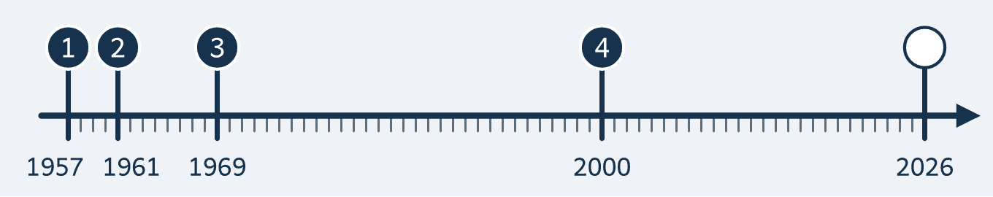
■ Från 1957 till 2026. Åren i texten står på en linje, med rätt avstånd mellan dem. Siffrorna 1 till 4 är avsnittens nummer.

1 1957: en pipande boll
År 1957 hade jorden en enda satellit, och det var månen. En satellit är något som går runt en planet, varv efter varv. Den 4 oktober fick månen sällskap. Då sköt Sovjetunionen upp Sputnik 1, den första satelliten som människor hade byggt.  Sputnik 1 var en boll, 58 centimeter bred och 83,6 kilo tung. Den for ett varv runt hela jorden på ungefär en och en halv timme. Under tiden sände den ut en pipande signal som gick att höra i radio.  Sovjetunionen hade alltså varit först med en satellit. Det kom som en chock i USA, och därför skyndade sig USA att skicka upp en egen satellit. En kapplöpning mellan de två länderna hade börjat. |  | ORD I TEXTEN  satellit  måne eller maskin som går runt en planet  kapplöpning  en tävling om att komma först
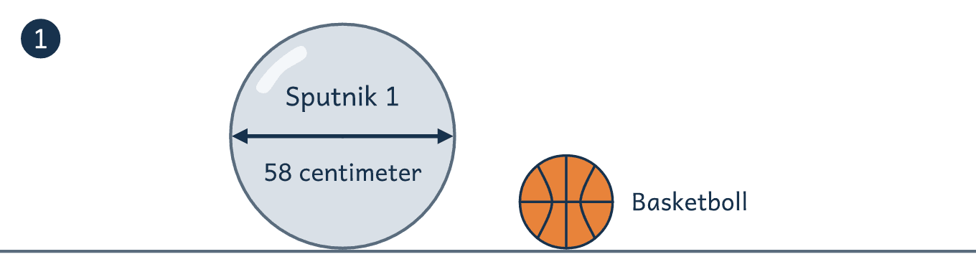
■ Sputnik 1 och basketbollen. Sputnik 1 var 58 centimeter bred. Det är mer än dubbelt så brett som en basketboll.

2 1961: den första människan
År 1961, fyra år efter Sputnik, tog Sovjetunionen nästa steg i kapplöpningen. Maskiner hade klarat resan runt jorden, och hundar hade kommit levande hem. Därför var det nu dags att pröva med en människa.  Den 12 april lyfte en raket med rymdskeppet Vostok 1. I skeppets kapsel satt Jurij Gagarin från Sovjetunionen. Han flög ett varv runt jorden och blev den första människan i rymden. På vägen ner lämnade han kapseln med en katapultstol. Den sista biten dalade han mot marken i sin egen fallskärm, medan kapseln landade för sig själv.  Sovjetunionen hade alltså varit först en gång till. USA behövde ett mål där landet kunde bli först, och därför siktade USA nu på månen. |  | ORD I TEXTEN  kapsel  den lilla del av rymdskeppet där människan sitter  katapultstol  en stol som skjuter ut föraren ur kapseln

3 1969: månen
År 1969, åtta år efter Gagarins resa, nådde USA sitt mål. Den 16 juli startade rymdskeppet Apollo 11 med astronauter ombord. Den här gången räckte det inte med ett varv runt jorden, för resan gick hela vägen till månen.  Den 20 juli landade två astronauter där och gick omkring på ytan. Aldrig förr hade människor satt sin fot på en annan himlakropp än jorden. Den 24 juli landade Apollo 11 i havet, och astronauterna var hemma igen efter drygt en vecka.  Då hade det bara gått tolv år sedan den pipande bollen. På den korta tiden hade människan lärt sig att resa till en annan värld och komma hem igen. |  | ORD I TEXTEN  himlakropp  en planet, måne, stjärna eller annat i rymden

4 2000: ett hus i rymden
År 2000, 31 år efter månlandningen, tog människan ett steg av ett annat slag. Resan till månen hade varit ett kort besök, och nästa mål blev därför att stanna kvar i rymden. Astronauter hade prövat det på rymdstationer sedan 1970-talet.  I november 2000 flyttade astronauter in på den internationella rymdstationen, som förkortas ISS. Den är som ett hus som går runt jorden, 109 meter långt. Sedan dess har det funnits människor ombord utan avbrott.  Att bo i rymden kräver nya lösningar. Dit upp går ingen vattenledning, och därför måste vattnet användas om och om igen. År 2023 visade rymdmyndigheten NASA att 98 procent av vattnet ombord kan återvinnas, också urin och svett. Enligt NASA blir det renare än vattnet vi dricker på jorden. |  | FAKTA  Från boll till hus  Sputnik 1 var  58 centimeter bred  Sputnik 1 vägde  83,6 kilo  Rymdstationen är  109 meter lång  Rymdstationen väger  nästan 420 000 kilo  ORD I TEXTEN  återvinnas  användas en gång till  urin  kiss

FÖRDJUPNING

2026: tillbaka mot månen
År 2026 var det dags för månen igen, 26 år efter att astronauter flyttade in på rymdstationen. Mer än femtio år hade då gått sedan människor senast reste dit. Den nya resan hette Artemis II.  Den 1 april lyfte fyra astronauter från Florida i USA. Deras farkost flög runt månen och vände sedan hemåt, utan att landa. Den 10 april var astronauterna tillbaka efter 9 dagar, 1 timme och 32 minuter. Apollo 11 hade varit borta nästan lika länge, 57 år tidigare.  Det fanns ett skäl till att ingen landade den här gången. Artemis II var ett prov, där farkosten för första gången flög med människor ombord. Först på en senare resa ska människor landa på månen. Vägen ut i rymden tas fortfarande ett steg i taget. |  | ORD I TEXTEN  farkost  något man reser i, till exempel ett rymdskepp

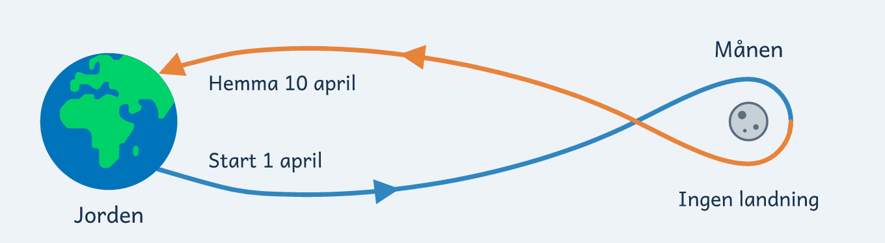
■ Runt månen och hem. Artemis II flög från jorden, runt månen och hem igen, utan att landa. I bilden är avståndet hoptryckt.
Visste du att …
16 varv går rymdstationen runt jorden varje dygn. Hur många gånger hinner solen gå upp för astronauterna på ett dygn?

Läs mer
→ Rymdstyrelsen berättar om astronauter och om svenskarna som har varit i rymden. rymdstyrelsen.se
→ Rymdstyrelsen berättar om rymdstationerna, från Skylab och Mir till ISS. rymdstyrelsen.se
→ Rymdstyrelsen berättar om hur Artemis II kom hem. På sidan heter resan Artemis 2. rymdstyrelsen.se

RYMDEN · TEXT 3 AV 5

Jorden och Mars

Tänk dig att du vaknar en morgon på Mars. Solen går upp, och dygnet blir nästan lika långt som hemma. Ändå kan du inte bara öppna dörren och gå ut. Skulle en människa kunna bo på Mars, och vad skiljer Mars från jorden? |  | SIFFRAN  24,6 timmar  är ett dygn på Mars, nästan som på jorden.

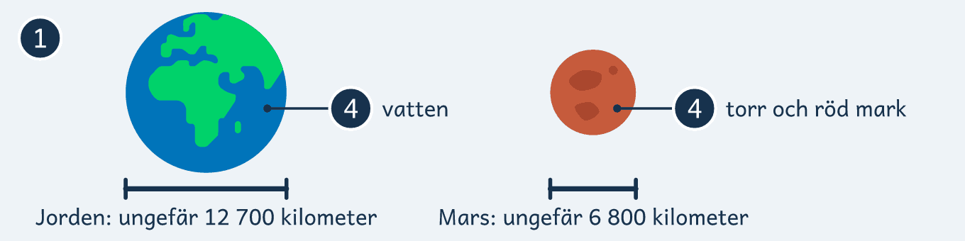
■ Jorden och Mars i samma skala. Bara storleken stämmer. I verkligheten är avståndet mellan dem mycket större.

1 Två grannar
Jorden och Mars är grannar i rymden, och på flera sätt liknar de varandra. Båda är stenplaneter, med fast mark att stå på, och båda går runt solen. Jorden är den tredje planeten räknat från solen, medan Mars är den fjärde och går längre ut.
Lika stora är de däremot inte. Jorden är ungefär 12 700 kilometer bred, medan Mars är ungefär 6 800 kilometer bred. Mars är alltså bara drygt hälften så bred som jorden. Om du ställer två Mars bredvid varandra, blir de tillsammans lite bredare än jorden.
Jorden ligger närmare solen, så dit hinner solens ljus fram först. Till Mars behöver ljuset 13 minuter.

2 Dygn och år
Båda planeterna snurrar runt sig själva, och ett varv är ett dygn. På jorden tar det 24 timmar, och på Mars tar det 24,6 timmar. Det är bara drygt en halvtimme mer, så dygnen är nästan lika långa.  Året är däremot mycket längre på Mars. Ett år är ett varv runt solen. Jorden behöver 365 dygn för sitt varv, medan Mars behöver 687 jorddygn, nästan dubbelt så lång tid. Den som har fyllt tolv år på jorden skulle bara ha fyllt sex på Mars.  Båda planeterna har årstider, eftersom båda lutar ungefär lika mycket på sin väg runt solen. Eftersom året är längre varar varje årstid också längre på Mars. |  | ORD I TEXTEN  jorddygn  ett dygn på jorden, 24 timmar

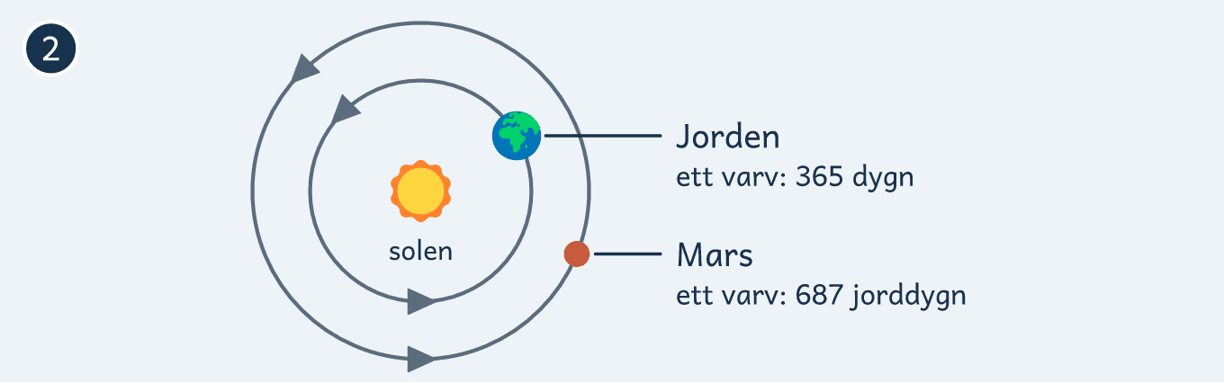
■ Ett varv runt solen. Jorden hinner nästan två varv runt solen medan Mars går ett. Solen och planeterna är ritade för stora jämfört med banorna.

3 Luft och väder
Runt båda planeterna finns ett lager av gas som kallas atmosfär. Jordens atmosfär är luften som vi andas varje dag. Den är tät och innehåller syre, och den håller kvar solens värme som ett täcke.  Mars atmosfär är däremot mycket tunn, mycket tunnare än jordens. Den består mest av koldioxid, en gas som människor inte kan andas. Ett så tunt täcke håller inte kvar värmen, och därför blir det mycket kallt på Mars.  Temperaturen på Mars växlar mycket. Som varmast blir det 20 grader, ungefär som en svensk sommardag. Som kallast blir det ungefär minus 153 grader. Så kallt blir det ingenstans på jorden, där köldrekordet är minus 89 grader, mätt i Antarktis år 1983. |  | ORD I TEXTEN  atmosfär  lagret av gas runt en planet  syre  den gas i luften som vi behöver andas

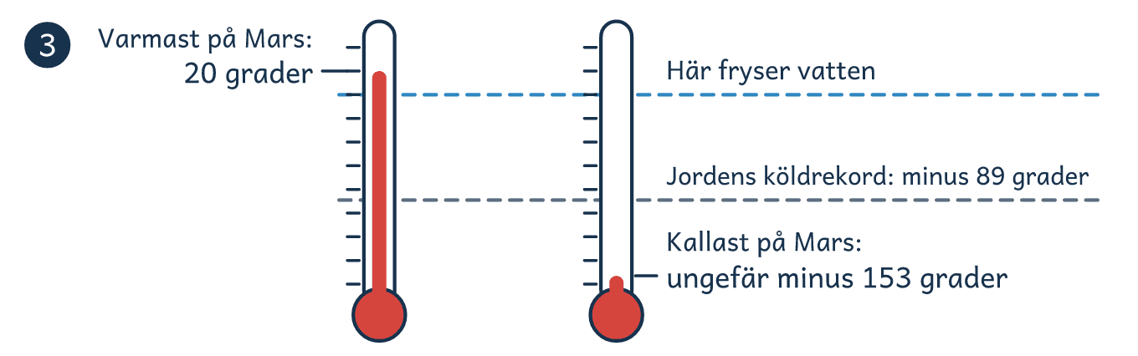
■ Från 20 till minus 153 grader. Termometrarna visar temperaturen på Mars, från den varmaste till den kallaste. Vid det övre strecket fryser vatten till is. Det nedre är jordens köldrekord.

4 Mark och vatten
Marken ser också olika ut på de två planeterna. På jorden täcker vatten 71 procent av ytan, i hav, sjöar och floder. På Mars kan flytande vatten däremot inte ligga kvar på ytan, och marken är torr och röd.  Den röda färgen har ingenting med värme att göra. Den kommer av att järnet i marken har rostat. Mars är alltså en rostig planet, och en mycket kall sådan.  Vatten finns ändå på Mars också. På ytan syns spår av floder som en gång har runnit där, och under ytan ligger vatten som har frusit till is. På jorden är det mesta av vattnet flytande, medan det på Mars ligger fruset i marken. |  | FAKTA  Jorden och Mars i tal  Bredd  jorden ungefär 12 700 kilometer, Mars ungefär 6 800  Ett dygn  jorden 24 timmar, Mars 24,6 timmar  Ett år  jorden 365 dygn, Mars 687 jorddygn  Lutning  jorden 23,4 grader, Mars 25 grader  Varmast och kallast på Mars  20 grader och ungefär minus 153 grader  ORD I TEXTEN  flytande  som rinner, varken is eller ånga  spår  märken som något har lämnat efter sig

FÖRDJUPNING

Maskinen som gjorde luft
Den som ska bo på Mars behöver syre, och luften där går inte att andas. Därför har forskare prövat om syret går att göra på plats.  Till Mars skickades en rover som heter Perseverance, och ombord fanns ett instrument med namnet MOXIE. Det tog in den tunna marsluften och gjorde syre av koldioxiden i den. MOXIE var i gång 16 gånger och gjorde sammanlagt 122 gram syre, och som mest blev det 12 gram i timmen.  Mycket syre är det inte, för alltihop skulle bara räcka åt en liten hund i tio timmar. Men när försöket var klart år 2023 hade MOXIE visat att det går att göra syre att andas på en annan planet. En människa behöver mycket mer, och därför krävs större maskiner innan någon kan flytta dit. |  | ORD I TEXTEN  rover  förarlöst fordon som kör på en annan planet

Visste du att …
Olympus Mons heter solsystemets största vulkan, och den ligger på Mars. Vad skulle du vilja se först på en annan planet?

Läs mer
→ Rymdstyrelsen har en egen sida om Mars. rymdstyrelsen.se
→ Rymdstyrelsen visar hela solsystemet, planet för planet. rymdstyrelsen.se
→ UR Play har en kort film om hur det vore att resa till Mars. urplay.se

RYMDEN · TEXT 4 AV 5

Därför blir det sommar

En varm dag i juli känns solen nära. Många tror att det blir sommar för att jorden är närmare solen då. Det låter klokt. När är jorden närmast solen, i januari eller i juli, och vad beror sommaren på? |  | SIFFRAN  23,4 grader  lutar jordens axel.

1 Närmast i januari
Jorden går ett varv runt solen varje år, och vägen den följer kallas omloppsbana. Banan är nästan rund, men inte helt. Därför är jorden ibland lite närmare solen och ibland lite längre bort.  Närmast solen är jorden i januari. Då är avståndet omkring 147 miljoner kilometer. Längst bort är den i juli, omkring 152 miljoner kilometer från solen. Men i januari är det vinter i Sverige, och i juli är det sommar.  Skillnaden är dessutom liten. Tänk dig att du står trettio steg från en lägereld och tar ett enda steg närmare. Så lite närmare solen är jorden i januari. Avståndet kan alltså inte vara orsaken till sommaren. |  | FAKTA  Avståndet till solen  I januari  omkring 147 miljoner kilometer  I juli  omkring 152 miljoner kilometer  Skillnaden  omkring 5 miljoner kilometer

2 Jorden lutar
Sommaren beror i stället på att jorden lutar. Titta på en jordglob, så ser du att den sitter snett i sitt ställ. Så är den byggd eftersom jorden lutar på riktigt.  Jorden snurrar runt sin jordaxel, en tänkt linje rakt genom klotet från Nordpolen till Sydpolen. Axeln lutar 23,4 grader. Det viktiga är att den pekar åt samma håll hela varvet runt solen och inte vickar fram och tillbaka. Bär en jordglob ett varv runt en lampa utan att vrida den. Då lutar globen hela tiden mot samma vägg i rummet.  Lutningen kom troligen till när jorden var ung och något stort krockade med den. Det som krockade har fått namnet Theia, och de flesta forskare tror att månen bildades av resterna. |  | ORD I TEXTEN  jordaxel  den tänkta linje som jorden snurrar runt

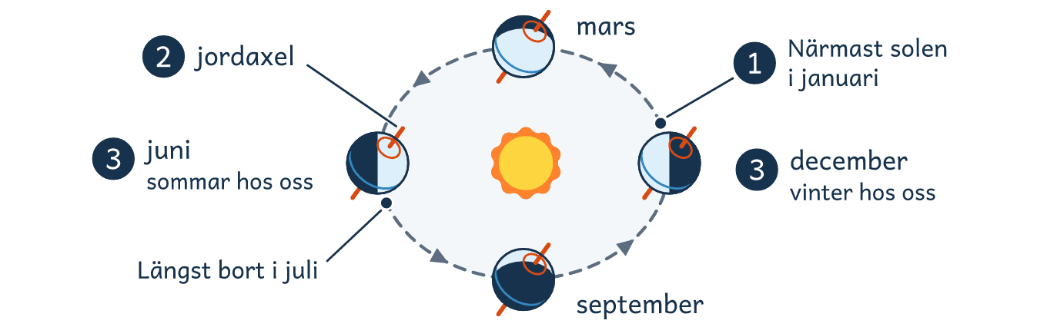
■ Jorden runt solen. Under året syns jorden i fyra lägen. Axeln pekar åt samma håll hela varvet. Bilden visar inte rätt storlekar och avstånd. Siffrorna är avsnittens nummer.

3 Mot solen i juni
Eftersom axeln pekar åt samma håll turas jordens två halvklot om att vara vända mot solen. I juni lutar det norra halvklotet, där Sverige ligger, mot solen. Ett halvt varv senare, i december, lutar det i stället bort från solen.  När vårt halvklot lutar mot solen händer två saker. Solen står högre på himlen mitt på dagen, och dagen blir längre. Det märker du i juni, när det är ljust långt in på kvällen.  På södra halvklotet är det tvärtom. Där är juni en vintermånad, och julen kommer på sommaren. Det visar en gång till att avståndet inte kan vara orsaken, för båda halvkloten är lika nära solen samtidigt. |  | ORD I TEXTEN  halvklot  halva jordklotet, den norra eller den södra

4 Mer ljus, mer värme
Den höga solen och den långa dagen gör att marken får mer ljus och mer värme. Det går att pröva med en ficklampa. Lys rakt ner mot golvet, så får du en liten och stark ljusfläck. Luta sedan lampan, så blir fläcken större och svagare, eftersom samma ljus ska räcka till en större yta.
Solljuset fungerar på samma sätt. På sommaren står solen högt, och ljuset träffar marken rakare, så att varje bit mark får mer ljus. På vintern står solen lågt, och samma ljus sprids ut över en större yta.
Dessutom lyser sommarsolen under fler timmar varje dag. Marken får alltså både starkare ljus och ljus under längre tid. Därför blir det varmare, och därför blir det sommar.

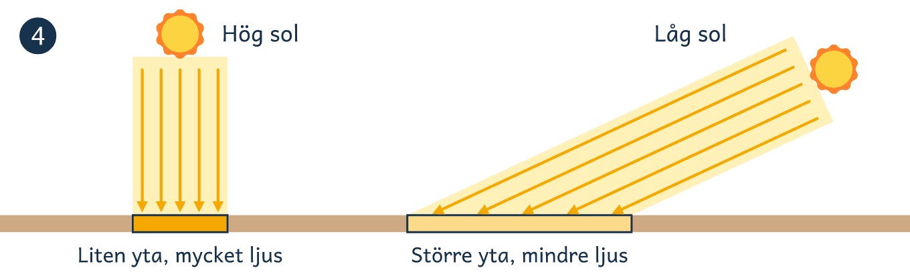
■ Rakt och snett. Samma ljus träffar marken på två sätt. Den sneda strålen sprids ut över en större yta, och varje bit mark får mindre ljus.
FÖRDJUPNING

Vid polcirkeln
Längst i norr märks lutningen allra mest. Där ligger polcirkeln, som korsar norra Sverige. Vid midsommar lutar jorden så mycket mot solen att solen inte går ner norr om polcirkeln. Vid midnatt sjunker den mot horisonten, och sedan stiger den igen. Det kallas midnattssol, och då är det ljust nog att läsa utomhus mitt i natten.  I slutet av december är det tvärtom. Då lutar norra halvklotet bort från solen, och norr om polcirkeln går solen inte upp. Det kallas polarnatt.  Ju längre norrut du kommer, desto längre varar ljuset på sommaren och mörkret på vintern. Vid Nordpolen är solen uppe i ungefär ett halvår och sedan borta nästan lika länge. Midnattssol och polarnatt beror alltså på samma lutning som ger oss sommar och vinter. Längst i norr blir följden bara större. |  | ORD I TEXTEN  polcirkeln  en tänkt linje runt jorden, långt i norr  horisonten  linjen där himlen och marken möts

Visste du att …
21 år varar vintern vid en av polerna på Uranus, som lutar så mycket att den ligger på sidan. Hur gammal skulle du vara när våren kom?

Läs mer
→ SMHI berättar hur årstiderna räknas i Sverige, med temperaturen som mått. smhi.se
→ SMHI skriver om avståndet mellan jorden och solen under året. smhi.se
→ UR Play har en film på en kvart om hur jordaxelns lutning ger årstiderna. urplay.se

RYMDEN · TEXT 5 AV 5

Skräpet runt jorden

Tänk dig en motorväg där trasiga bilar aldrig hämtas, och där de rullar vidare i full fart utan förare. Så ser det ut högt över ditt huvud. Runt jorden far tiotusentals trasiga satelliter och bitar. Kan de krocka, och går det att städa bort dem? |  | SIFFRAN  40 000  föremål i bana runt jorden följdes från marken i slutet av 2024.

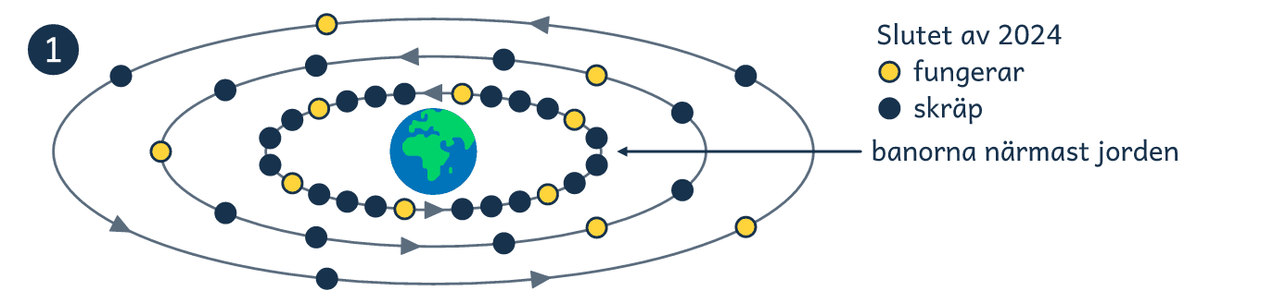
■ Trängseln runt jorden. Varje prick är tusen föremål som följdes 2024: elva ljusa för satelliter som fungerar, tjugonio mörka för skräp. Bilden visar inte rätt storlekar och avstånd.

1 Trångt runt jorden
En satellit är en maskin som går runt jorden i en bana, varv efter varv. Satelliter hjälper oss med väderprognoser, kartan i mobilen och mycket annat. Men när en satellit slutar fungera kan den bli kvar där uppe i många år. Raketdelar och trasiga bitar kan också bli kvar. Allt det skräpet kallas rymdskrot.  I slutet av 2024 följdes från marken omkring 40 000 föremål i bana. Bara omkring 11 000 av dem var satelliter som fungerade, och resten var skräp. Forskarna räknar med att mer än 1,2 miljoner bitar är större än en centimeter. De allra flesta är för små för att följas.  Rymden är enorm, men banorna närmast jorden är trånga. Problemet är att skräpet far runt där, bland satelliterna som fungerar, och att ingen styr det. |  | FAKTA  Runt jorden, slutet av 2024  Föremål som följs från marken  omkring 40 000  Satelliter som fungerar  omkring 11 000  Skräp som följs  nästan 30 000  Bitar större än en centimeter, beräknat  mer än 1,2 miljoner

2 Därför är det farligt
Att skräpet är farligt beror på farten. Inget i bana runt jorden ligger stilla. Rymdstationen ISS hinner sexton varv runt jorden på ett dygn. I sådan fart kan en bit som ryms i din hand förstöra en hel satellit.
Den 10 februari 2009 kom beviset. Två satelliter, Iridium 33 och Kosmos 2251, krockade 776 kilometer över Sibirien. Den ena var i bruk, men den andra hade slutat fungera och gick inte att styra. Farten när de möttes var 11,7 kilometer i sekunden. Med den farten tar det drygt två minuter att flyga längs hela Sverige, från söder till norr.
Krocken gjorde två satelliter till mer än 2 300 bitar som går att följa. Varje bit far vidare i sin bana och kan träffa något annat.

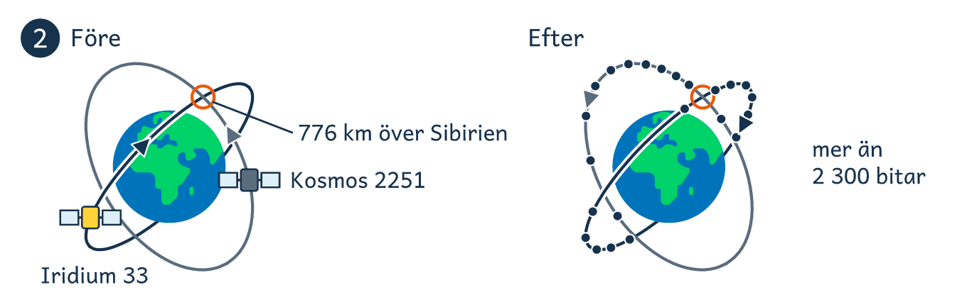
■ Krocken 2009. Två banor korsar varandra 776 kilometer över Sibirien. Efter krocken far mer än 2 300 bitar vidare längs banorna. Bilden visar inte rätt avstånd.

3 Väja och städa efter sig
En lösning är att väja. Skräp som följs från marken går att se i förväg. När en bit ser ut att komma för nära styrs satelliten undan, och skräpet far förbi. Men bara satelliter som fungerar kan väja, och bara för skräp som någon följer.  Till lösningen hör också att städa efter sig. Europas rymdorganisation ESA har sedan 2023 en regel för sina egna satelliter i de trånga banorna. En satellit som är klar med sitt jobb ska lämna banan inom fem år. Den äldre regeln sa 25 år.  Att lämna banan betyder att falla ner mot jorden. Det mesta brinner upp på vägen ner genom luften. Redan 2024 föll en hel satellit eller en raketdel ner mer än tre gånger om dagen, i genomsnitt. |  | ORD I TEXTEN  väja  flytta sig undan för att inte krocka

4 Hämta skräpet
En annan lösning är att hämta det skräp som redan finns. En gammal satellit som inte går att styra kan varken väja eller ta sig ner själv. Någon måste åka dit.  Därför bygger och prövar ingenjörer farkoster som ska fungera som bärgningsbilar i rymden. En sådan farkost ska flyga ikapp en trasig satellit, gripa tag i den och dra den ner mot jorden. Det är svårt, eftersom skräpet far fram i väldig fart och aldrig byggdes för att gripas.  Krocken 2009 visar varför det lönar sig. Då blev två satelliter tusentals bitar. Om en stor sak hämtas i tid blir den alltså aldrig tusentals bitar. Än så länge byggs och prövas farkosterna. |  | ORD I TEXTEN  farkoster  fordon, här sådana som flyger i rymden

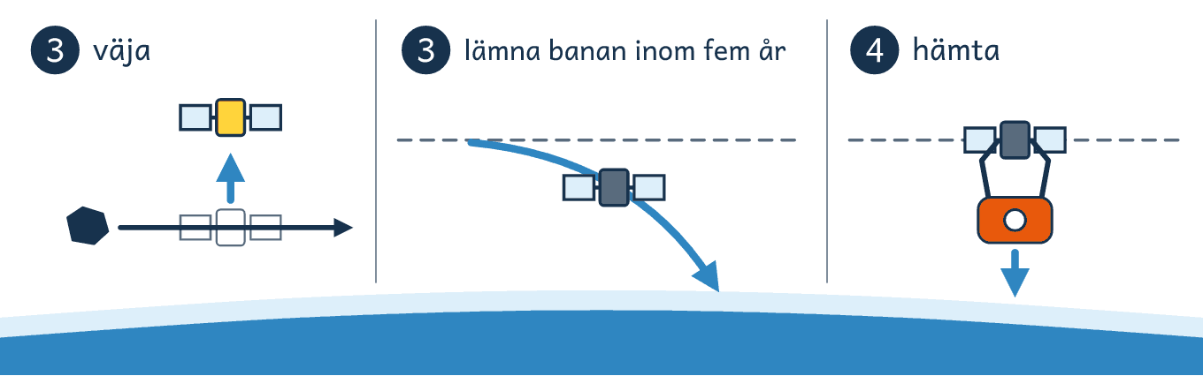
■ Tre sätt att slippa krockar. Satelliten väjer för skräpet. Den gamla satelliten faller ner mot jorden. Farkosten hämtar den satellit som inte går att styra. Siffrorna är avsnittens nummer.

FÖRDJUPNING

Räcker det?
Hittills räcker lösningarna inte. Forskarna är överens om att skräpet skulle fortsätta att öka även om ingen sköt upp en enda satellit till. Det som redan finns där uppe krockar nämligen och går sönder, och då kommer nya bitar fortare än de gamla hinner falla ner.  Blir bitarna tillräckligt många kan det sluta i en kedjereaktion. En krock ger bitar som orsakar nya krockar, som ger ännu fler bitar. Faran har ett namn, Kesslersyndromet. I värsta fall kan en bana bli så full av skräp att den inte går att använda.  Lösningarna är ändå inte onödiga. Varje satellit som väjer eller tas ner i tid är en risk mindre. Men så länge det gamla skräpet finns kvar fortsätter bitarna att bli fler. Därför måste det också hämtas, och det arbetet har knappt börjat. |  | ORD I TEXTEN  kedjereaktion  en händelse som startar nästa, gång på gång

Visste du att …
88,8 % av tyngdkraften vid marken finns kvar på rymdstationens höjd, och astronauterna svävar för att de faller runt jorden hela tiden. Hur skulle det kännas att alltid falla?

Läs mer
→ UR Play har en film på fem minuter om rymdskrot och hur det kan städas bort. urplay.se
→ Rymdstyrelsen berättar om satelliter som har krockat, bland dem krocken 2009. rymdstyrelsen.se
→ ESA:s rapport från 2025 har talen om skräpet. Sidan är på engelska. esa.int

SMITTOR · TEXT 1 AV 5

Kroppens försvar

Du vaknar med ont i halsen, och pannan är het. Något har tagit sig in i dig, så mycket förstår du. Men värmen måste komma någonstans ifrån, och någon har skruvat upp den. Vem är det som ger dig feber: smittan eller din egen kropp? Och hur försvarar sig kroppen? |  | SIFFRAN  154 miljoner  liv har räddats av vaccin på 50 år, enligt en beräkning från WHO år 2024.

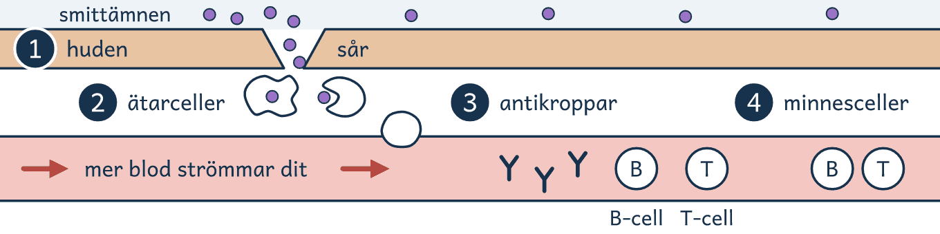
■ Försvaret i fyra lager. Bilden visar huden i genomskärning vid ett litet sår. Siffrorna är avsnittens nummer och visar var varje del av försvaret arbetar.

1 Muren runt kroppen
Kroppens skydd mot smitta kallas immunförsvaret, och dess första del är en mur. Det som syns av muren är huden, ett skyddande lager som hindrar smittämnen från att komma in i kroppen.  Men kroppen har öppningar, och där finns ingen tjock hud. I näsa, mun och hals sitter i stället slemhinnor, och varje öppning har sitt eget skydd. Tårarna i ögonen och saliven i munnen innehåller ämnen som dödar bakterier. I näsan och luftvägarna fastnar damm och smittämnen i slem. Små flimmerhår flyttar sedan slemmet mot svalget, och där sväljer du det. Nere i magen finns magsyra, som dödar många av de bakterier du får i dig med maten.  Tillsammans stoppar murens delar mycket av det som kan göra dig sjuk. Muren gör ingen skillnad på olika smittämnen, och den arbetar likadant varje dag, också när du är frisk. Därför märker du den knappast förrän den går sönder, som när du skrapar upp ett knä. |  | ORD I TEXTEN  smittämnen  bakterier, virus och annat som ger sjukdom  slemhinnor  fuktiga ytor inne i näsa, mun och hals

2 Larmet och ätarna
Ibland tar sig smittämnen ändå igenom muren, till exempel genom ett sår. När de börjar bli fler i kroppen har du fått en infektion. Då går försvarets andra del i gång, och den börjar med ett larm.  Där smittämnena finns släpper kroppens celler ut ämnen, och då strömmar mer blod dit. Därför blir det rött, varmt, svullet och ömt, och det kallas inflammation. En infektion är smittan, och en inflammation är kroppens svar. Blir larmet stort påverkar ämnena också den del av hjärnan som styr kroppens temperatur. Då höjer kroppen själv värmen, och du får feber. I värmen har virus och bakterier svårare att bli fler. Febern är alltså ett tecken på att försvaret arbetar.  Med blodet kommer vita blodkroppar, och några av dem är stora ätarceller. En ätarcell dödar ett smittämne genom att äta upp det. Ätarna går på många olika smittämnen. Det gulvita varet i ett sår består av döda vita blodkroppar, döda bakterier och död vävnad. |  | ORD I TEXTEN  celler  kroppens minsta levande delar  vita blodkroppar  celler i blodet som hör till försvaret

3 Specialisterna
Mot det som ätarna inte klarar har försvaret också en tredje del, specialisterna. De är vita blodkroppar av två slag, B-celler och T-celler, och en specialist går bara på ett bestämt smittämne.  B-cellerna tillverkar antikroppar. Anti betyder mot, och en antikropp är ett litet ämne som kroppen själv gör mot ett visst smittämne. Blanda inte ihop ordet med antibiotika, som är en medicin mot bakterier och kommer utifrån. Antikroppen passar på sitt smittämne som en nyckel i ett lås, och när den har fastnat hittar ätarna lättare rätt. T-cellerna har andra uppgifter. En del av dem dödar de celler i kroppen som redan är smittade.  Specialisterna har en svaghet. Första gången ett smittämne kommer måste de celler som passar dela sig och bli många fler. Det tar tid, och under tiden får larmet och ätarna hålla emot. Därför hinner du bli sjuk, och därför kan febern hålla i sig. |  | FAKTA  Fyra ord att hålla isär  infektion  smittämnen har tagit sig in och blir fler  inflammation  kroppens svar: rött, varmt, svullet och ömt  antikropp  kroppens eget ämne mot ett bestämt smittämne  antibiotika  medicin utifrån, mot bakterier

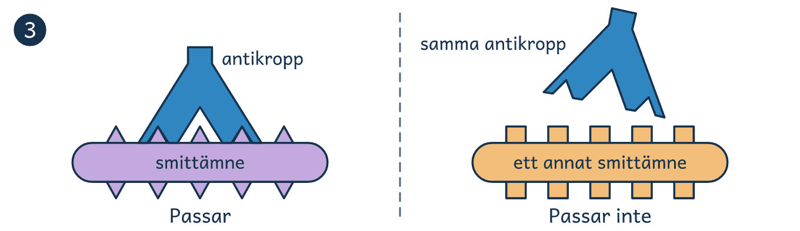
■ Antikroppen passar som en nyckel. Den passar på ett bestämt kännetecken hos smittämnet, som nyckeln i sitt lås. På smittämnen utan det kännetecknet fastnar den inte.

4 Försvarets minne
När infektionen är över har några av specialisterna förvandlats till minnesceller. De blir kvar i kroppen, långt efter att du har blivit frisk. De är försvarets fjärde del, och de kan finnas där i många år, ibland hela livet.
En minnescell är en B-cell eller T-cell som passar just det smittämne kroppen har mött. Kommer samma smittämne en gång till, kanske flera år senare, behöver försvaret inte börja om från början. Minnescellerna känner igen det, och antikropparna kommer fortare än första gången. Då kan smittan vara borta innan du har hunnit bli sjuk, och kanske får du inte ens feber.
Det är därför du oftast får vissa sjukdomar bara en gång i livet. Men minnet gäller ett smittämne i taget. Förkylningar får du om och om igen, eftersom de kommer av många olika virus, och minnet av ett virus hjälper bara mot virus som liknar det mycket.

FÖRDJUPNING

Att träna minnet
Försvarets minne har en nackdel, för det kommer först efter sjukdomen. Men minnet går också att bygga upp i förväg, och det gör ett vaccin. Vaccinet innehåller något som liknar smittämnet men inte ger sjukdomen, till exempel ett försvagat virus eller bara bitar av det. B-cellerna och T-cellerna svarar som om smittan vore verklig, och kroppen bildar minnesceller. Ett vaccin botar därför ingen som redan är sjuk. Det förbereder den som är frisk. Armen kan ömma och du kan få lite feber efteråt, men det brukar gå över på några dagar.
Mässling visar vad ett vaccin betyder. En enda person med mässling kan smitta upp till 18 andra, men mot mässling finns ett vaccin. År 2024 räknade Världshälsoorganisationen, WHO, ut att vaccin hade räddat ungefär 154 miljoner liv på 50 år. Det är sex liv i minuten. Mässlingsvaccinet ensamt stod för 60 procent av dem.
Men inte alla barn får vaccinet. År 2019 fick 86 av 100 barn i världen en första dos mot mässling, och år 2025 var det 84 av 100. Skillnaden ser liten ut, men när färre är vaccinerade når viruset fler som saknar skydd. År 2024 dog ungefär 95 000 människor i mässling, och de flesta var barn under fem år.

Visste du att …
2 timmar kan mässlingsviruset finnas kvar i luften, som längst. Vad betyder det för den som kommer in i rummet efteråt?

Läs mer
→ 1177 förklarar hur immunförsvaret fungerar. 1177.se
→ 1177 förklarar vad ett vaccin innehåller och hur det skyddar. 1177.se
→ 1177 berättar om mässling: hur den smittar, hur den känns och hur vaccinet skyddar. 1177.se

SMITTOR · TEXT 2 AV 5

Sjukdomen som försvann

Tänk dig en sjukdom som dödar ungefär tre av tio som blir sjuka. I tusentals år följde den människorna, och ingen kunde stoppa den. I dag har ingen människa på jorden den smittan. Hur många av människans sjukdomar har vi lyckats utrota helt, och hur gick det till? |  | SIFFRAN  3 av 10  sjuka dog i smittkoppor, i genomsnitt.

1 Tre tusen år med koppor
I minst 3 000 år följde smittkopporna människan. Det tyder egyptiska mumier på, för de har utslag som liknar koppor. Sjukdomen kom av ett virus som spreds från människa till människa, och den återkom gång på gång i epidemier.  Den som blev sjuk fick feber och sedan utslag med blåsor, som kallades koppor. Ungefär tre av tio sjuka dog, och de som överlevde bar ofta ärr i ansiktet resten av livet. Mot själva sjukdomen fanns ingen bot, så kroppens eget försvar fick klara saken.  Men människor hade lagt märke till en sak. Den som hade haft smittkoppor och överlevt fick dem inte igen. Du som har läst om kroppens försvar vet varför: minnescellerna fanns kvar. På den tiden visste ingen något om minnesceller eller virus. Man såg bara att det var så, och det skulle bli början på ett skydd. |  | ORD I TEXTEN  epidemier  när många blir sjuka på samma gång

2 1796: pojken och mjölkerskan
År 1796 prövade den engelske läkaren Edward Jenner en idé. Han hade hört att mjölkerskor som hade haft kokoppor inte fick smittkoppor. Kokoppor var en mild sjukdom som smittade från kor och gav några blåsor på händerna. Kanske skyddade den milda sjukdomen mot den farliga.  Därför tog Jenner vätska ur en kokoppsblåsa på mjölkerskan Sarah Nelmes hand och förde in den i armen på åttaårige James Phipps. Det kallas att ympa. Senare utsatte Jenner pojken för riktiga smittkoppor, och pojken blev inte sjuk. I dag vet vi varför det fungerade. De två virusen är så lika att antikroppar mot det ena också passar på det andra.  Metoden fick namnet vaccination, efter vacca, som är latin för ko. Ett vaccin botar ingen som redan är sjuk. Det ger en frisk kropp minnesceller i förväg, så att försvaret är redo när smittan kommer. Eftersom metoden fungerade spreds den till land efter land. |  | ORD I TEXTEN  ympa  föra in ett smittämne i kroppen med avsikt

3 1967: jakten
År 1967, 171 år efter Jenners försök, fanns smittkopporna ändå kvar i delar av världen. Vaccinet hade funnits länge, men det hade inte nått alla människor, och människor dog fortfarande i koppor. Därför började Världshälsoorganisationen, WHO, det året en stor jakt med ett enda mål, att utrota sjukdomen.  Att vaccinera så många som möjligt räckte inte där människor bodde tätt, så WHO arbetade också på ett annat sätt. Hälsoarbetare letade upp varje människa som hade fått koppor, och det kallas smittspårning. Sedan vaccinerade de alla i närheten, så att det blev en ring av skyddade människor runt den sjuke. Viruset fick inga nya människor att smitta, och där tog smittan slut.  Metoden fungerade eftersom smittkoppor har två svagheter. Utslagen syns, så den som är sjuk går att hitta. Viruset sprids dessutom bara från människa till människa och finns inte hos djur. När varje sjuk var omringad av vaccinerade försvann smittan från det ena landet efter det andra. |  | ORD I TEXTEN  utrota  få något att försvinna helt och för alltid  smittspårning  leta upp de sjuka och dem de träffat
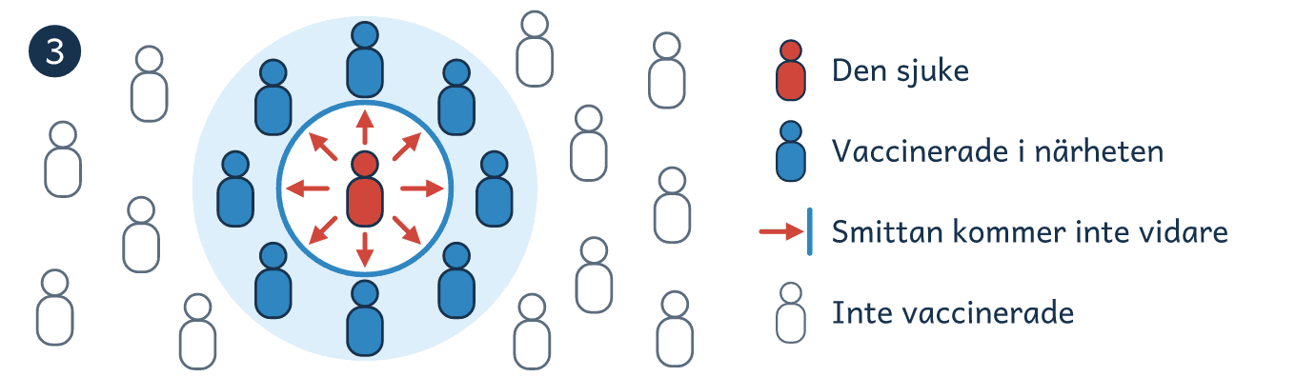
■ Ringen runt ett fall. Den sjuke står i mitten. Alla i närheten har fått vaccin, så viruset kommer inte vidare. Så gjorde WHO från 1967.

4 1977 till 1980: slutet
Tio år senare, 1977, hittade hälsoarbetarna det sista naturliga fallet. Ali Maow Maalin var kock på ett sjukhus i Merca i Somalia. Han blev den sista människan som fick smittkoppor på naturlig väg, och han blev frisk. Smittan hade gått från människa till människa i minst 3 000 år, och nu tog den slut.  Ändå dog en människa till. År 1978 smittades fotografen Janet Parker i England av virus från ett laboratorium, och hon dog den 11 september samma år. Viruset fanns inte längre ute bland människor, men forskare hade det kvar. Janet Parker blev den sista som dog av smittkoppor.  Efter 1978 kom inga nya fall. Därför kunde WHO den 8 maj 1980 förklara att världen var fri från smittkoppor. Då hade det gått 13 år sedan jakten började och 184 år sedan Jenners försök. För första gången hade människan utrotat en av sina sjukdomar, och år 2026 är det fortfarande den enda. |  | ORD I TEXTEN  fall  en människa som har fått sjukdomen  laboratorium  lokal där forskare gör försök
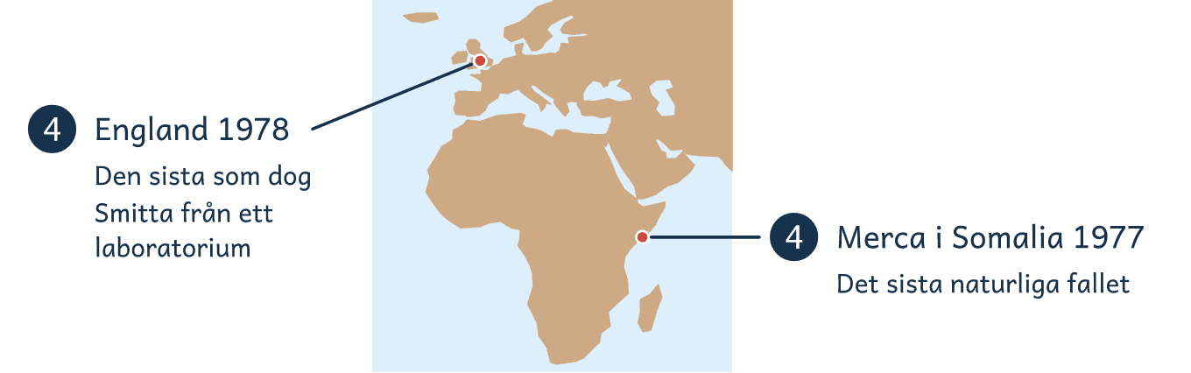
■ De sista fallen. Det sista naturliga fallet kom i Merca i Somalia 1977. Den sista som dog smittades i England 1978.
FÖRDJUPNING

Prästerna som räknade de döda
Vad vaccinet gjorde under åren mellan Jenner och WHO går att se i Sverige. Redan 1749 började prästerna räkna hur många som dog i varje församling och skriva upp vad de dog av. Siffrorna räknades ihop för hela landet. Därför vet vi hur många svenskar som dog i smittkoppor, år för år, redan innan det fanns något vaccin.  Det var dystra tal. Värst var epidemin år 1779, då 7 200 av varje miljon invånare dog i smittkoppor. Ett sådant tal kallas dödlighet, och det säger hur stor del av befolkningen som dör under ett år. Här är det ungefär sju av tusen, som om sju människor i en stad med tusen invånare dog av samma sjukdom på ett enda år.  År 1801 gjordes den första vaccinationen i Sverige, fem år efter Jenners försök. År 1816 blev vaccinet obligatoriskt för barn. Prästerna fortsatte att räkna, och i deras siffror syns vad som hände. När vaccinet hade kommit sjönk antalet döda i smittkoppor kraftigt. Utan prästernas räkning hade vi bara kunnat gissa, men med den kan vi visa det. Sverige var ändå bara ett land, och på andra håll i världen dröjde vaccinet. Därför behövdes jakten 1967. |  | FAKTA  Smittkopporna i Sverige  1749  Prästerna börjar räkna de döda och skriva upp vad de dog av.  1779  En epidemi: 7 200 av en miljon invånare dör i smittkoppor.  1801  Den första vaccinationen i Sverige.  1816  Vaccinet blir obligatoriskt för barn.  1874  Den sista stora epidemin: 940 av en miljon invånare dör.  ORD I TEXTEN  obligatoriskt  något som alla måste göra
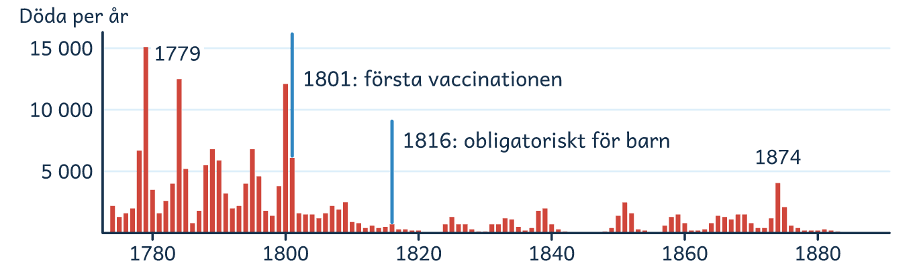
■ Döda i smittkoppor i Sverige. Så många dog varje år. Strecken visar 1801, då vaccinet kom, och 1816, då det blev obligatoriskt.
Visste du att …
2 laboratorier har smittkoppsviruset kvar, ett i USA och ett i Ryssland. Borde viruset sparas eller förstöras?

Läs mer
→ SCB berättar om smittkopporna i Sverige och visar ett diagram över hur många som dog varje år. scb.se
→ EU:s vaccinationsportal berättar vaccinernas historia på svenska, från smittkopporna till dagens vaccin, med en tidslinje. vaccination-info.europa.eu
→ CDC berättar smittkoppornas historia med bilder, från mumierna till det sista fallet. Sidan är på engelska. cdc.gov

SMITTOR · TEXT 3 AV 5

Virus och bakterier

Halsen svider, näsan rinner och du orkar ingenting. I badrumsskåpet ligger några tabletter kvar sedan någon i familjen var sjuk förra året. Det är antibiotika, en medicin som kan bota allvarliga infektioner, så den borde väl klara lite snuva. Hjälper antibiotika mot en förkylning, och varför? |  | SIFFRAN  38 biljoner  bakterier finns det i och på en man på 70 kilo, enligt en beräkning från 2016.

1 Samma hosta, olika orsak
Två i samma klass ligger hemma med hosta och feber. Den ena har fått ett virus i kroppen, den andra en bakterie. Utanpå syns ingen skillnad, för hostan och febern är kroppens eget försvar, och det reagerar på liknande sätt hos de två.
Virus och bakterier är båda smittämnen, alltså sådant som kan ta sig in i kroppen och göra oss sjuka. Båda är för små för att se med blotta ögat, och båda kan spridas från människa till människa. De kan till och med ge samma sjukdom, för en lunginflammation kan komma av en bakterie hos en människa och av ett virus hos en annan.
Därför blandar många ihop dem. Men där tar likheterna slut. En bakterie och ett virus är byggda på olika sätt och blir fler på olika sätt, och det avgör vilken hjälp som finns. Ibland behöver läkaren ta ett prov för att veta vilket smittämne det är.
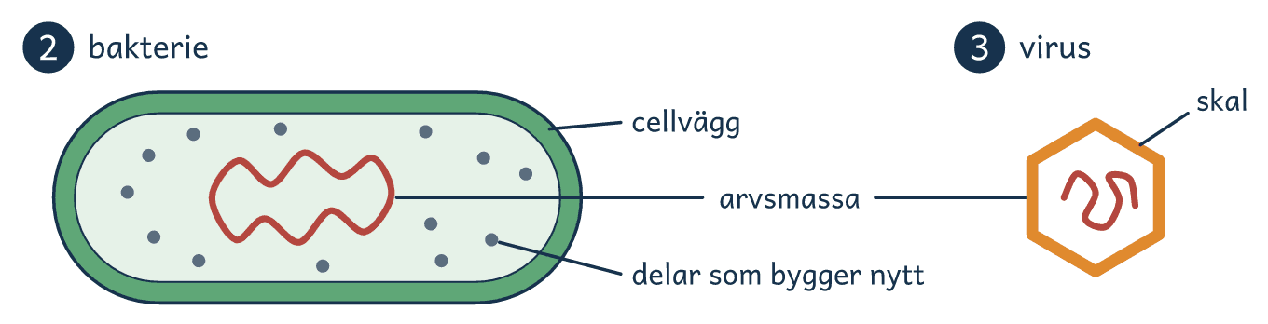
■ Bakterien och viruset. Bilden visar båda i genomskärning. I verkligheten är viruset mycket mindre än i bilden. Siffrorna är avsnittens nummer.

2 Bakterien klarar sig själv
Av de två är det bakterien som är en hel levande varelse, fast den består av en enda cell. Innanför cellväggen finns allt den behöver, både arvsmassa och egna delar som tar upp näring och bygger nytt. Bakterien klarar sig alltså själv, så länge den har näring.  Bakterien blir också fler på egen hand. Den tar upp näring, växer och delar sig i två, och de två blir fyra och sedan åtta. Har bakterierna värme och näring kan en enda snabbt bli väldigt många, eftersom varje ny bakterie också delar sig. Just det händer vid en infektion med bakterier: en skadlig sorts bakterier blir många på fel ställe i kroppen.  En bakterie är mycket mindre än en av kroppens egna celler, men bredvid ett virus är den en jätte. Bakterier lever dessutom nästan överallt, också i och på en frisk kropp. De flesta är ofarliga, och många gör nytta. |  | ORD I TEXTEN  cellväggen  ett stadigt lager runt bakterien  arvsmassa  ritningen för hur något levande byggs

3 Viruset behöver en cell
Ett virus är däremot ingen cell. Det är ett paket arvsmassa i ett skal, och inte mycket mer. Viruset kan inte ta upp näring, inte växa och inte dela sig, så utanför en cell kan det inte bli fler.  För att bli fler måste viruset in i en av kroppens celler, en värdcell. Väl inne tar virusets arvsmassa över, ungefär som när en fabrik får en ny ritning. Cellens egna maskiner börjar då bygga nya virus, av cellens eget material. Till sist lämnar de nya virusen cellen, som ofta går sönder, och tar sig in i cellerna intill.  Ett virus är alltså ingen liten bakterie. Det är byggt på ett helt annat sätt och är dessutom mycket mindre än bakterien. Det finns till och med virus som tar över bakterier. Medan bakterien delar sig själv blir viruset fler bara inne i en cell, och det är cellen som gör arbetet. |  | ORD I TEXTEN  värdcell  cell som ett virus har tagit över

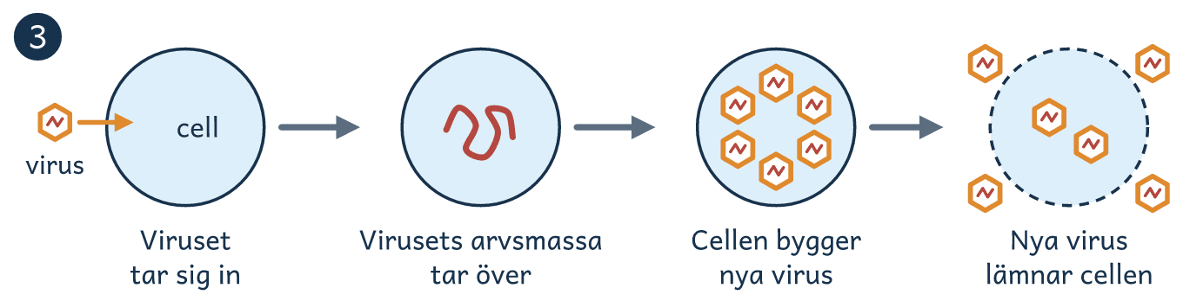
■ Så blir virus fler. Det sker i fyra steg, och cellen som viruset har tagit sig in i gör hela arbetet.

4 Olika byggda, olika behandling
Eftersom bakterien och viruset är så olika byggda kräver de olika behandling. Mot bakterier finns antibiotika, en medicin som slår mot delar av bakterien, till exempel cellväggen. Kroppens celler saknar de delarna eller har dem byggda på ett annat sätt, och därför skadas bakterierna men sällan du.  Ett virus har däremot ingen cellvägg och inga av de andra delar som antibiotika slår mot. Därför gör antibiotika ingenting mot virus. På 1177, vårdens webbplats, står det: ”Mot virus hjälper inte antibiotika överhuvudtaget, det hjälper bara mot bakterier.” En förkylning kommer av virus, och kroppens försvar får klara den på egen hand. Mot en del andra virus finns vaccin, som skyddar i förväg, och i några fall läkemedel som bromsar viruset.  Antibiotika i onödan kan dessutom göra skada. Medicinen rubbar också de bakterier som hör hemma i kroppen och gör nytta där. Den som tar antibiotika mot en förkylning får alltså nackdelarna utan nytta. Tabletterna i badrumsskåpet lämnar du in på apoteket. |  | FAKTA  Sjukdomar och smittämnen  Virus  förkylning, influensa, mässling, smittkoppor  Bakterier  klamydia, borrelia, salmonella  Virus eller bakterier  lunginflammation

FÖRDJUPNING

Du är till hälften bakterier
Men långt ifrån alla bakterier är smittämnen. Du bär alltid på bakterier, i tarmen, på huden och i svalget. De hör till en frisk kropp. Tillsammans kallas de normalflora, och de hjälper dig att hålla dig frisk. Medicinen slår också mot dem, och därför gör antibiotika i onödan skada.
Länge sa man att bakterierna i kroppen var tio gånger fler än kroppens egna celler. År 2016 räknade tre forskare om, och då höll det gamla talet inte. De kom fram till ungefär 38 biljoner bakterier och 30 biljoner egna celler hos en man på 70 kilo. En biljon är en miljon miljoner, så talet 38 biljoner skrivs med tolv nollor efter 38. Bakterierna är alltså ungefär lika många som cellerna, och räknar du på det sättet är du till hälften bakterier.
Räknar du på vikten blir svaret ett annat. Bakterier är så små att alla 38 biljoner tillsammans väger ungefär två hekto, som en mobiltelefon. Det är en mycket liten del av kroppens vikt. Samma kropp ger alltså två olika svar, beroende på vad du räknar. Så är det ofta med tal. Den som vill förstå ett tal behöver veta hur det har räknats fram, och när.

Visste du att …
100 miljarder bakterier finns det ungefär i ett enda gram avföring, enligt beräkningen från 2016. Är det ett skäl att tvätta händerna?

Läs mer
→ 1177 berättar när antibiotika hjälper och när den inte gör det. 1177.se
→ 1177 förklarar vad en infektion är och hur virus och bakterier behandlas. 1177.se
→ Folkhälsomyndigheten förklarar vad som händer när bakterier blir motståndskraftiga mot antibiotika. folkhalsomyndigheten.se

SMITTOR · TEXT 4 AV 5

När medicinen sviker

En ask tabletter, och snart är du frisk. Så har det varit sedan antibiotikan kom, för den botar infektioner som förr kunde vara dödliga. Men nu händer det allt oftare att medicinen inte biter, och då har något blivit resistent, alltså börjat tåla den. Vem är det som blir resistent: människan eller bakterien? Och hur går det till? |  | SIFFRAN  4,7 miljoner  dödsfall i världen år 2021 kopplades till resistenta bakterier.

1 Slumpen bland miljarder bakterier
Antibiotika är läkemedel som dödar bakterier eller hindrar dem från att bli fler. En bakterie är en levande cell, och den blir fler genom att dela sig: en blir två, och två blir fyra. När bakterier växer till i kroppen och gör dig sjuk har du en infektion, och då kan de vara miljarder.  Varje gång en bakterie delar sig kopierar den sina arvsanlag, alltså ritningen för hur en ny bakterie ska byggas. Ibland blir kopian inte exakt lik originalet. En sådan slumpvis förändring kallas mutation. Den kan skada bakterien, sakna betydelse eller ge den en fördel.  Bland miljarder bakterier finns det därför ofta några som av en slump har fått en mutation som gör att de tål lite mer antibiotika än de andra. Ingen bakterie har valt det, och ingen har tränat. Det är som med lotter: nästan alla är nitlotter, men köper du miljarder lotter är några av dem nästan säkert vinster. |  | ORD I TEXTEN  antibiotika  läkemedel mot bakterier, verkar inte mot virus  mutation  en slumpvis förändring i arvsanlagen

2 Urvalet när antibiotikan kommer
Eftersom några tål mer dör inte alla bakterier lika lätt när du tar antibiotika. De känsliga dör först, och kvar blir de få som tål mer. Plötsligt har de fått hela platsen för sig själva, och när de delar sig ärver avkomman samma mutation.  Det här kallas urval. Antibiotikan har inte gjort någon enda bakterie tålig. Den har tagit bort de andra, så att de som redan var tåliga kunde ta över. Efter en tid tål nästan alla bakterierna dosen, och en bakterie som gör det kallas resistent.  Lägg nu märke till vem det är som blir resistent. Det är bakterierna som blir resistenta. Människor och djur blir det inte, och kroppen vänjer sig inte vid antibiotika. Problemet sitter alltså i bakterierna, och bakterier kan följa med till nästa människa. |  | ORD I TEXTEN  urval  när bara de som klarar sig blir fler  resistent  tål ett läkemedel som brukar döda bakterier

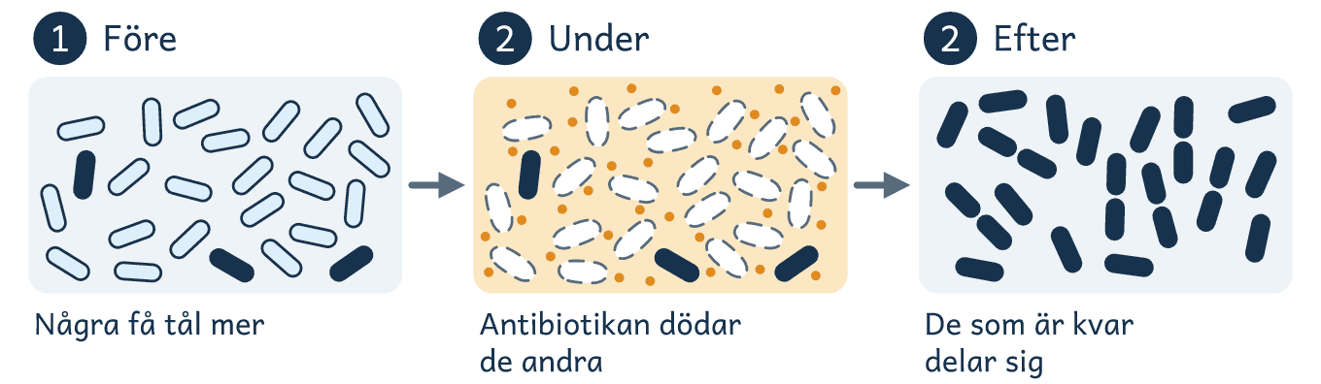
■ Före, under och efter. Bilden visar samma bakterier tre gånger, och de mörka tål mer antibiotika än de ljusa. Siffrorna är avsnittens nummer.

3 Spridningen går två vägar
Bakterier sprids, och det gör att de resistenta inte stannar där de uppstod. Spridningen går två vägar.
Den första vägen går mellan bakterier. En resistent bakterie kan ge en annan bakterie de arvsanlag som gör den resistent, ungefär som när du skickar en fil till en kompis. Mottagaren behöver alltså ingen egen mutation för att bli resistent.
Den andra vägen går mellan människor. Bakterier följer med på händerna, och den som bär på resistenta bakterier kan lämna dem vidare till andra utan att själv vara sjuk. Sedan bär människor, djur och livsmedel bakterierna mellan länder och över hela världen. En resistent bakterie som uppstod i ett land kan därför dyka upp i ett helt annat, hos en människa som aldrig har tagit just den antibiotikan. Så blir en mutation i en enda bakterie till slut ett problem för många.

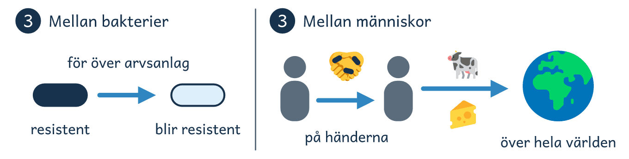
■ Två vägar. Resistensen sprids från bakterie till bakterie, och med människor, djur och livsmedel över världen.

4 Följderna i vården
Därför blir vanliga infektioner svårare att bota. När bakterierna är resistenta biter den vanliga antibiotikan inte längre, och en infektion som förr var lätt att bota kan bli farlig igen.  Följderna når längre än så, eftersom en stor del av sjukvården räknar med att antibiotika fungerar. Den som opereras får ett sår, och den som behandlas för cancer har ofta ett svagare försvar mot smitta. I båda fallen skyddar antibiotika mot infektioner. Utan det skyddet blir vanliga operationer och cancervård farligare.  År 2021 kopplades 4,7 miljoner dödsfall i världen till resistenta bakterier, enligt en beräkning som Världshälsoorganisationen WHO redovisar. WHO skriver också att vården av infektioner med resistenta bakterier väntas kosta 412 miljarder dollar om året fram till 2035, om världen fortsätter som nu. I Sverige fortsatte resistensen att öka år 2025. Allt börjar om varje gång antibiotika används, och därför är varje kur också ett nytt urval. |  | ORD I TEXTEN  kur  en omgång medicin som läkaren har bestämt

FÖRDJUPNING

Evolution på tio dagar
Slumpen och urvalet går att se med blotta ögat. Det visade forskare vid universiteten Harvard i USA och Technion i Israel år 2016. De byggde en odlingsskål som var 60 gånger 120 centimeter, ungefär som skivan på ett skrivbord, och fyllde den med 14 liter agar, en gelé som bakterier kan växa på. Skålen var indelad i band. Längst ut fanns ingen antibiotika alls. I nästa band fanns en liten dos, och sedan blev dosen tio gånger starkare för varje band mot mitten. I banden längst ut släppte forskarna ut bakterier av sorten E. coli, och sedan filmade de skålen uppifrån.  Bakterierna växte tills de nådde det första bandet med antibiotika. Där tog det stopp, eftersom dosen var för stark för dem. Men efter en tid bröt små fläckar igenom gränsen. I varje fläck hade en bakterie av en slump fått en mutation som gjorde att den tålde dosen. Avkomman fyllde bandet och stannade vid nästa gräns, tills nya mutationer bröt igenom också där.  Efter tio dagar växte bakterier i bandet i mitten. De tålde antibiotikan trimetoprim i en dos som var tusen gånger starkare än den som stoppade de första bakterierna. Ingen bakterie hade vant sig vid något. Slumpen gav mutationerna, och antibiotikan gjorde urvalet, band för band. Så går evolution till, och här tog den tio dagar. |  | FAKTA  Försöket i tal  Skålens mått  60 × 120 centimeter  Agar i skålen  14 liter  Tid  10 dagar  Dosen i mitten  1 000 gånger den första dosen
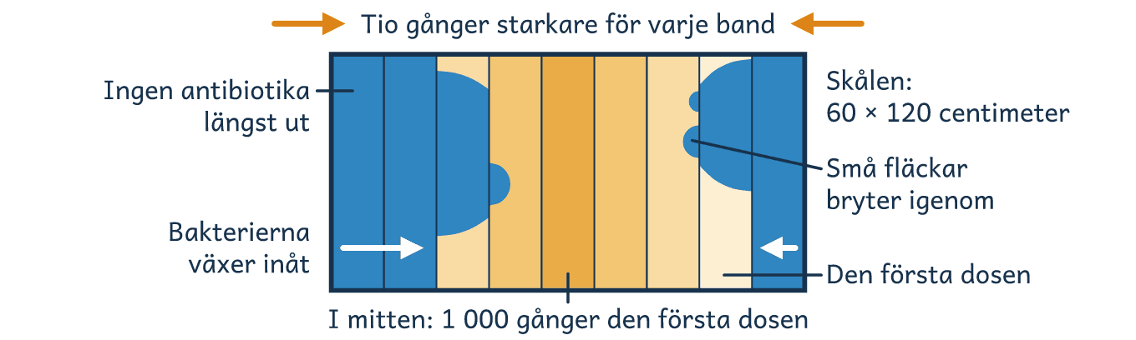
■ Skålen med banden. Ytterst finns ingen antibiotika, sedan en liten dos som blir tio gånger starkare för varje band mot mitten. Bakterierna växer inåt från båda ändarna.
Visste du att …
100 000 gånger starkare dos tålde bakterierna när forskarna bytte till en annan sorts antibiotika, ciprofloxacin. Vad hade du gissat?

Läs mer
→ Folkhälsomyndigheten förklarar vad antibiotikaresistens är och vem det är som blir resistent. folkhalsomyndigheten.se
→ 1177 svarar på vanliga frågor om antibiotika, till exempel om du själv kan bli resistent. 1177.se
→ Harvard visar filmen från försöket med skålen. Texten är på engelska. hms.harvard.edu

SMITTOR · TEXT 5 AV 5

Gåtan på sjukhuset

På Allmänna sjukhuset i Wien år 1846 hände det gång på gång: en kvinna hade just fött, febern steg, och snart var hon död. Sjukhuset hade två kliniker för förlossningar. På den ena förlöste läkare och på den andra barnmorskor, och hos barnmorskorna dog färre. Varför dog fler mödrar hos läkarna än hos barnmorskorna, och vad gjorde man åt det? |  | SIFFRAN  98 av 1 000  mödrar dog på läkarnas klinik i Wien åren 1840 till 1846. Det är nästan var tionde.

1 Problemet med febern
Sjukdomen kallades barnsängsfeber. Den drabbade kvinnor som nyss hade fött barn: först kom febern, och för en del slutade den med döden. Ett sjukhus skulle vara en trygg plats att föda på, och ändå dog mödrar där, den ena efter den andra. Andelen kvinnor som dog kallas dödlighet, och det var den som måste ner.  Problemet var att ingen visste vad febern kom av. På 1840-talet var det inte känt att bakterier kan ge sjukdomar, så läkarna hade inget att gå efter. Så länge orsaken var okänd fanns det heller ingenting att göra åt saken.  En av läkarna på sjukhuset hette Ignaz Semmelweis. År 1846 började han jämföra sjukhusets två kliniker för förlossningar, alltså de avdelningar där kvinnorna födde. Han letade efter något som skilde dem åt, på samma sätt som en detektiv letar efter det som inte stämmer. Det han såg blev den första ledtråden. |  | ORD I TEXTEN  barnsängsfeber  feber hos en kvinna som nyss har fött

2 Ledtråden från obduktionssalen
En ledtråd till problemet fanns i skillnaden mellan de två klinikerna. På den ena var det läkare och läkarstudenter som fick förlösa kvinnorna, alltså hjälpa dem att föda. På den andra gjorde barnmorskor samma arbete. Sjukdomen var densamma, men åren 1840 till 1846 dog 98 av 1 000 mödrar på läkarnas klinik och 36 av 1 000 på barnmorskornas.  Semmelweis letade efter något som bara läkarna gjorde, och han fann det. Läkarna och studenterna gick direkt från en obduktion till kvinnorna som skulle föda. Händerna tvättade de med tvål och vatten, men lukten från de döda kropparna satt ändå kvar.  Lukten var nästa ledtråd. Om den satt kvar, kunde också något annat från de döda sitta kvar. Semmelweis hypotes var att febern berodde på just det: något osynligt följde med på läkarnas händer till de födande kvinnorna. Barnmorskorna gjorde inga obduktioner, och därför bar de ingenting sådant med sig. |  | FAKTA  Två kliniker  Läkarnas klinik  Läkare och studenter förlöste. De gjorde också obduktioner. Av 1 000 mödrar dog 98.  Barnmorskornas klinik  Barnmorskor förlöste. De gjorde inga obduktioner. Av 1 000 mödrar dog 36.  ORD I TEXTEN  obduktion  undersökning av en död människas kropp  hypotes  en möjlig förklaring, som man sedan prövar

3 Lösningen med klor
Om hypotesen stämde fanns det en lösning: det som satt på händerna måste bort innan läkarna rörde vid kvinnorna. Tvål och vatten räckte inte, det visade lukten. Semmelweis valde därför en klorlösning, eftersom klor var känt för att ta bort lukt.  I maj 1847, året efter de första iakttagelserna, kom kravet. Läkare som studenter måste tvätta händerna i klorlösningen innan de gick in till kvinnorna, och sedan mellan patienterna. Det var ett försök i full skala: stämde hypotesen skulle färre mödrar dö, och stämde den inte skulle ingenting hända.  Det ledde till att dödligheten på läkarnas klinik sjönk kraftigt. År 1848 dog 13 av 1 000 mödrar där, mot 98 av 1 000 åren före handtvätten. Nu var dödligheten ungefär lika låg som på barnmorskornas klinik samma år. Hypotesen hade klarat provet, fast ingen ännu kunde säga vad det osynliga på händerna var. |  | ORD I TEXTEN  klorlösning  vatten blandat med klor

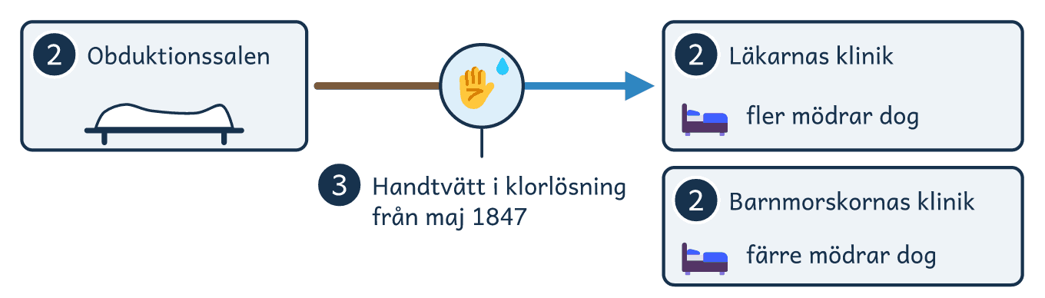
■ Vägen från obduktionssalen. Läkarna och studenterna gick från obduktionssalen till kvinnorna. Från maj 1847 tvättade de händerna i klorlösning på vägen. Siffrorna är avsnittens nummer.

4 Motståndet mot det osynliga
Resultatet var tydligt, men det dröjde ändå innan andra läkare ändrade sig. Handtvätten hade fungerat på kliniken i Wien, och färre mödrar dog där än förut. En upptäckt slår dock inte igenom bara för att den är gjord.
Ett hinder var att ingen kunde se smittan, varken läkarna eller Semmelweis själv. Han kunde visa att färre dog, men han kunde inte visa upp det som satt på händerna, och vad det var blev känt först många år senare. Dessutom väntade Semmelweis tretton år med att ge ut sin bok om upptäckten.
Semmelweis var inte heller den förste som mötte det motståndet. Redan 1843 hade den amerikanske läkaren Oliver Wendell Holmes kommit fram till att barnsängsfebern fördes vidare av dem som vårdade kvinnorna, och hans råd fick liten verkan. Två läkare hade alltså sett samma sak, och båda fick vänta på att bli trodda.

FÖRDJUPNING

Det vi vet i dag
I dag går det att mäta det som Semmelweis bara kunde ana. Det osynliga på läkarnas händer var bakterier, och nu vet vi att händer bär smittämnen från en människa till en annan. Handtvätt med tvål tar bort många av dem, och hur mycket det betyder har forskare räknat på.
Den amerikanska myndigheten CDC samlade talen år 2024. Där människor får lära sig att tvätta händerna med tvål blir det 23 till 40 procent färre som får diarré. Luftvägsinfektioner som förkylningar blir 16 till 21 procent färre, och skolbarnens frånvaro för magsjuka minskar med 29 till 57 procent. Talen är spann, eftersom flera undersökningar har mätt samma sak och fått olika svar.
Varför det spelar roll visar två faktablad som Världshälsoorganisationen, WHO, gav ut 2022 och 2024. Mer än en miljon barn under fem år dör varje år av diarré och lunginflammation, två sjukdomar som rena händer skyddar mot. Och när influensan spreds över världen år 1918 fanns varken vaccin mot influensan eller antibiotika mot de bakterieinfektioner som följde. Det som fanns att ta till var sådant som isolering, karantän och god hygien.
Semmelweis fick alltså rätt. På dagens sjukhus har arbetet med att hindra smitta ett eget namn, vårdhygien, och rena händer är en självklar del av det. Lösningen från maj 1847 gäller fortfarande: få bort det som ingen ser, innan det hinner vidare.

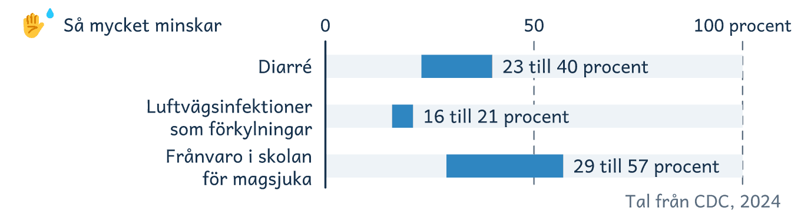
■ Handtvätt i dag. Så mycket minskar sjukdom och frånvaro när människor får lära sig tvätta händerna med tvål. Varje stapel går från det lägsta till det högsta talet.

Visste du att …
1 biljon smittämnen, alltså en miljon miljoner, kan finnas i ett enda gram avföring. Hur länge brukar du tvätta händerna?

Läs mer
→ SO-rummet berättar om Semmelweis och om två andra som kämpade mot smittor, Jenner och Lister. so-rummet.se
→ 1177 visar hur du tvättar händerna så att de blir rena, och när det behövs. 1177.se
→ Vårdhandboken visar hur vårdens personal håller händerna rena i dag. Sidan är skriven för vården. vardhandboken.se

